Міністерство освіти і науки України
Херсонський гідрометеорологічний технікум
Одеського державного екологічного університету

В.В.Ірклій

Гідрологія з основами гідрогеології

Конспект лекцій

Протокол №_________
Голова комісії
__________________ Г.М. Зарудня

Херсон 2017 р.

ПЕРЕДМОВА

Конспект лекцій з дисципліни«Гідрологія з основами гідрогеології» призначений для студентів гідрометеорологічного технікуму сп. 5.04010601 «Експлуатація апаратури контролю навколишнього природногосередовища», може бути використаний такожстудентамисп. 5.04010602«Прикладна екологія».
У конспекті викладено основи фізичної гідрології та гідрогеології як комплексу наук, що досліджує гідросферу Землі та включаєрозділи з геології та геоморфології.
Мета курсу«Гідрологія з основами гідрогеології» – надати студентам сучасні знання про водну оболонкуЗемлі, склад та будову підземної гідросфери, режим водних об’єктів суходолу та підземних вод, їх фізичні, хімічні та бактеріологічні властивості.
Задача курсу полягає в опануванні студентами теоретичних уявлень сучасної гідрологічної науки, а також надбання практичних навичок з визначення морфометричних характеристик водних об’єктів, побудови допоміжних схем, графічних матеріалів тощо.
На базі широкого ознайомлення з сучасними уявленнями про гідросферу Землі студентинабувають знань та умінь з теоретичної ірозрахункової гідрології та гідрогеології при вирішенні проблем раціонального і комплексного використання водних ресурсів. Набуті знання в майбутньому вони можуть застосовувати при вивченні курсів раціонального використання природних ресурсів, охороні навколишнього природного середовища.
Конспект лекцій склала викладач Херсонського гідрометеорологічного технікуму Одеського державного екологічного університету Ірклій Валентина Василівна.

ЗМІСТ
Вступ.Предмет та завдання гідрології та гідрогеології. ……………………
Розділ 1. Кругообіг води у природі. ……………………………........................
Тема 1.1 Кругообіг води у природі……………………………………...……...
 |  | 1.1.1 | Розподіл суші та води на земній кулі…………………………….
 |  | 1.1.2 | Схема малого і великого кругообігу води на Землі……………..
 |  | 1.1.3 | Водний баланс суші, океану та земної кулі………………………
Розділ 2. Річки………………………………………………………………………
Тема 2.1 Річкова мережа…………………………………………………….......…
 |  | 2.1.1 | Головні річки, притоки………………………………………........
 |  | 2.1.2 | Витік і гирло річки……………...………………………………....
 |  | 2.1.3 | Звивистість та розгалуження річок………………………………
2.1.4 Довжина річки та її вимірювання по карті………………………
Тема 2.2Басейн річки…………………………………………………………….
 |  | 2.2.1 | Вододіли, їх види………………...……………………………….
 |  | 2.2.2 | Басейн річки. Класифікація басейнів за розміром площі………
 |  | 2.2.3 | Морфометричні характеристики басейну…………...………….
Тема 2.3Річкова долина і річкове русло……………… ………………………..
 |  | 2.3.1 | Причини утворення річкових долин………………….………….
 |  | 2.3.2 | Елементи поперечного перерізу долини.... ……………………..
 |  | 2.3.3 | Типи річкових долин за за формою перерізу….………………..
2.3.4. Русло річки: корінне та заплавне……………………………......
 | 2.3.5 |  | Морфометричні характеристики живого перерізу русла….…..
 | 2.3.6 |  | Форми поверхні води в руслі…...………………………………
 | 2.3.7 |  | Річкові звивини. Плеса та перекати. Річкові утворення……….
Тема 2.4Рух води у річках……………………...………………………………..
 |  | 2.4.1 | Види руху рідини у природі………………………………….…..
 |  | 2.4.2 | Швидкість течії, фактори, що її зумовлюють…………..……….
 |  | 2.4.3 | Розподіл швидкостей у річці……….…………………………..…
Тема2.5Живлення та рівне вий режим річок…..………………………………..
 |  | 2.5.1 | Види живлення: поверхневе та підземне………………………...
 |  | 2.5.2 | Залежність живлення від фізико-географічних факторів..……...
 |  | 2.5.3 | Рівень води у річці та причини, які визивають коливання….….
Тема 2.6Водний режим річок...…………………………………………………
 |  | 2.6.1 | Поняття про витрату води у річці ………………………………...
 |  | 2.6.2 | Гідрограф стоку……………………………………………………
 |  | 2.6.3 | Фази водного режиму річок…..……………………………….….
Розділ 3 Озера. Болота. Льодовики……………...……………………………...
Тема 3.1 Озера. Водосховища……………...…………………………………….
Тема3.2Болота. Утворення та класифікація…………..……………………….
Тема 3.3Льодовики. Рух та робота льодовиків…………………………….…..
Розділ 4Основи геології та гідрогеології...……………………………….….…
Тема 4.1 Геологічні процеси та явища………………………………….……….
4.1.1 Відомості про земну кулю……………………………………………
4.1.2. Склад та будова земної кори…………………………………………
4.1.3. Речовинний склад земної кори……………………………………….
4.1.4 Види води у гірських породах……………………………………….
Тема 4.2 Походження та властивості підземних вод…………………….……..
4.2.1. Будова підземної гідросфери…………………………………………
4.2.2 Гідрофізичні зони підземної гідросфери…………………………….
4.2.3. Гіпотези про походження підземних вод……………………………
4.2.4 Фізичні властивості та бактеріологічний склад підземних вод…….
Розділ 5 Види підземних вод………………………………………………………
Тема 5.1 Води зони аерації та ґрунтові води……………………………………
Тема 5.2 Артезіанські, карстові та води тріщинуватих порід………………….
Тема 5.3 Підземні води мерзлої зони. Мінеральні і термальні води…………..

Список використаних джерел………………………………………………161
Додатки……………………………………………………………………… 162

Вступ.
Предмет та завдання гідрології та гідрогеології.

Слово “гідрологія” походить від сполучення двох грецьких слів: гідро – вода, логос – наука. У перекладі на українську мову воно означає “наука про воду”. Гідрологія – наука, яка вивчає гідросферу, її властивості, процеси і явища, що відбуваються в ній, у взаємозв’язку з атмосферою, літосферою і біосферою. Предметом вивчення загальної гідрології є водні об’єкти – океани, моря, річки, озера, болота, льодовики тощо.
Сучасна гідрологія об’єднує в собі цілу систему наук про складові гідросфери. Основна маса природних вод зосереджена в океанах і морях, значно менша – на суші. Процеси і явища, які відбуваються в океанах і морях дуже відрізняються від процесів та явищ, що відбуваються у водних об’єктах суші; різні і методи їх вивчення. Виходячи з цього, гідрологія поділяється на дві частини: гідрологію моря (океанологію) і гідрологію суші.
Гідрологія моря (океанологія) вивчає загальні властивості океанів, морів, процеси, які в них відбуваються. Описом окремих морів і океанів займається океанографія.
Гідрологія суші вивчає загальні типові властивості водних об’єктів суші, взаємодію вод з навколишнім середовищем, а також конкретні водні об’єкти. Залежно від об’єкта вивчення її поділяють на:
гідрологію річок (потамологію);
гідрологію озер (лімнологію);
гідрологію боліт (болотознавство);
гідрологію підземних вод (гідрогеологію);
гідрологію льодовиків (гляціологію).
У гідрології суші виділяють такі розділи: гідрографію, гідрометрію, загальну гідрологію та інженерну гідрологію.
Зміст гідрографії становить опис водних об’єктів певних територій і виявлення закономірностей географічного їх розподілу.
Гідрометрія розглядає методи та прилади для вимірювання і спостережень, які провадяться з метою вивчення гідрологічного режиму вод. Основним завданням гідрометрії є облік кількості та визначення якості природних вод з метою використання їх для різних потреб.
У завдання загальної гідрології суші входить визначення загальних закономірностей, що керують процесами формування і дією вод суші.
Інженерна гідрологія розглядає методи розрахунку і прогнозу характеристик гідрологічного режиму, які забезпечують запити практики водогосподарського та гідротехнічного будівництва.
Гідрологія – наука комплексна і відноситься до циклу географічних наук. Вона тісно пов’язана з такими науками, як метеорологія, геологія, ґрунтознавство, біологія, хімія, фізика та іншими природничими науками. В гідрології використовуються різні методи досліджень, основними з яких є експедиційний, стаціонарний і лабораторний.
Експедиційний метод полягає в збиранні матеріалів про водні об’єкти шляхом короткочасного обстеження території по спеціально розробленій програмі. При цьому виконуються окремі вимірювання, які дають можливість робити висновки про гідрологічні процеси, їх структуру і визначити загальні зв’язки. Цей метод дозволяє обстежити ті явища, які різняться в просторі і повільно змінюються в часі.
Метод стаціонарних досліджень використовують для вивчення динаміки елементів гідрологічного режиму водних об’єктів в часі. Він полягає у проведенні в певних пунктах спостережень за рівнями води, швидкостями течії, хвилюванням, льодовими явищами тощо. Пункти спостережень за водними об’єктами називаються гідрологічними постами. Спостереження ведуться по єдиній програмі в один і той самий час.
Лабораторний (експериментальний) метод дозволяє визначити фізичні і хімічні властивості води, моделювати гідродинамічні процеси. У штучних умовах на моделях вивчають окремі гідрологічні явища і вплив на них різних сил. В лабораторних умовах вивчається вплив течій, витрат води, складу донних відкладів на руслові процеси тощо.
Гідрологія в наш час має особливо широке практичне значення. Відомості про водні об’єкти, їх режим, гідрологічні розрахунки і прогнози елементів водного режиму необхідні для будівництва гідротехнічних споруд, населених пунктів, промислових підприємств, для потреб річкового флоту, гідроенергетики, сільського і рибного господарства тощо.

Розділ 1. Кругообіг води у природі
Тема 1.1 Кругообіг води у природі
    - Розподіл суші та води на земній кулі

Вода є однією з найбільш поширених речовин на земній кулі. Вона займає більшу частину земної поверхні і зосереджена в океанах, морях, озерах, річках, льодовиках, болотах, ґрунтах і гірських породах. Усі ці водні об’єкти утворюють єдину водну оболонку земної кулі – гідросферу. На земній кулі вода розподілена нерівномірно. Більша частина її поверхні зайнята океанами і морями, які утворюють безперервну водну оболонку – Світовий океан. Із загальної площі земної кулі (510 млн км²) водна поверхня займає 361 млн км², або 70,8 %, а суша – 149 млн км², або 29,2 %. Суша розташована в основному в Північній півкулі, де вона займає 39,3 % поверхні, а в Південній півкулі – всього 19,1 %. На суші вода зосереджена в річках, озерах, болотах і льодовиках, а та її частина, що просочується вглиб, формує підземні води.
По поверхні суші вода стікає в напрямку загального похилу поверхні і збирається в струмки, річки, замкнуті водойми. Більшість річок несе свої води в моря і океани. Проте, на поверхні суші є місця, з яких стік в океан відсутній. Поверхня суші поділяється на дві області – стічну і безстічну. Стічною називається частина суші, річковий стік з якої здійснюється безпосередньо в океан або моря. Безстічною областю, або областю внутрішнього стоку, називається частина суші, з якої немає стоку в океан. Річки таких областей несуть свої води у безстічні озера, які не мають зв’язку з морями і океанами. З усієї площі суші стічні області становлять 117 млн км², решта 32 млн км² припадають на безстічні області. В межах СНД до безстічних областей належать басейни Каспійського і Аральського морів, озеро Балхаш та інші. До безстічних районів відносяться пустелі Сахара, Аравійська тощо.
Озера зустрічаються на усіх материках, їх сумарна площа становить 2,7 млн км², а об’єм води – 230 тис. км³. Найбільшим озером світу є Каспійське:його площа 390 тис. км², об’єм близько 76 тис. км³.
Льодовики, як складові гідросфери, поширені в основному в полярних районах і займають 11 % площі суші (16,3 млн. км²), а їх об’єм становить біля 24 млн. км³.
Понад 3,5 млн. км² площі суші займають болота і заболочені землі. Найбільше їх у північній півкулі, переважно в лісовій зоні Азії, Європи і Північної Америки. На інших континентах болота менш поширені.
У літосфері вода представлена підземними водами, розташованими на різних глибинах до 20 км.
В атмосфері вода знаходиться переважно у вигляді пари, яка конденсується за певних умов і випадає у вигляді опадів. Загальна кількість води на земній кулі становить близько 1455 млн. км³ (за даними М.І.Львовича). Майже 94 % цієї кількості припадає на води океанів і морів, 4 % становлять підземні води. Всі інші води складають біля 2 % (табл. 1.1).

Таблиця 1.1
Запаси води на земній кулі (за М.І.Львовичем)
Частина гідросфери | Об’єм води, тис.км³ | Відсоток від загального об’єму
Світовий океан | 1370323 | 93,93
Підземні води | 60000 | 4,12
Льодовики | 24000 | 1,65
Озера | 230 | 0,016
Ґрунтова волога | 75 | 0,005
Пара атмосфери | 14 | 0,001
Річкові води | 1,2 | 0,0001
Гідросфера в цілому | 1454643

1.1.2. Схема малого та великого кругообігу води на Землі
Кругообіг води на земній кулі – основна особливість гідросфери Землі і природних умов планети вцілому. Кругообіг води створює основний механізм перерозподілу на Землі речовини та енергії, поєднує в єдине ціле не тільки водні об'єкти, але й різні частини планети.
У кругообігу води виявляється єдність природних вод Землі та їх зв'язок з атмосферою, літосферою, біосферою.
Фізичною причиною кругообігу води на земній кулі є сонячна енергія та сила тяжіння. Сонячна енергія – головна причина нагрівання і подальшого випаровування води. Сила тяжіння змушує вологу, що сконденсувалася в атмосфері, випадати у вигляді атмосферних опадів, а також поверхневі та підземні води стікати в океан.
У глобальному кругообігу води виділяють дві ланки: океанічна ланка, яка являє собою ЦИКЛ, який багаторазово повторюється: випаровування з поверхні океану– перенесення водної пари в атмосферу - опади на поверхню океану – випаровування тощо; материкова ланка: випаровування з поверхні суші – перенесення водної пари в атмосферу – опади на поверхню суші – поверхневий і підземний стоки – випаровування тощо. Обидві ланки пов'язані між собою перенесенням водної пари з океану на сушу і, навпаки, поверхневим і підземним стоками з суші в океан.
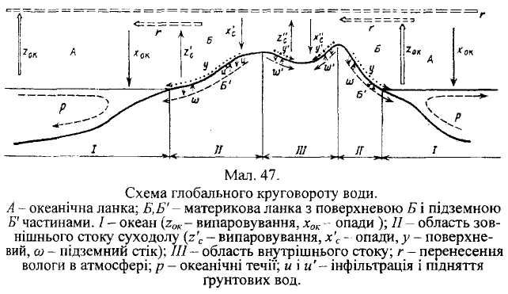
З океану щорічно випаровується в середньому 505 тис.км3 води, повертається в океан у вигляді атмосферних опадів 458 тис.км3, таким чином, випаровується з океану більше, ніж повертається з опадами. Різницю в 47 тис.км3 складають води, що переносяться з океану на сушу у вигляді водяної пари. Таким чином, в океанічну ланку круговороту води на Землі залучено 458 тис.км3 на рік.
На поверхню суші щорічно випадає в середньому 119 тис.км3 атмосферних опадів. Вони складаються з води, що випарувалася з поверхні суші (72 тис.км3) і вологи, принесеної з океану (47 тис.км3). Таким чином, у материковій ланці круговороту обов'язково бере участь волога, перенесена з океану. Важливо відзначити, що з 72 тис.км3 води, які щорічно випаровуються з поверхні суші, 42% припадають на транспірацію рослинним покривом.
Водообмін між сушею та океаном складає, як уже зазначалося, 47 тис.км3води на рік. Волога, яка переноситься з океану, повертається до нього з материковим стоком. Материковийстік (47 тис.км3) складається з поверхневого (44.7 тис.км3) і підземного, який не дренується ріками (2,2 тис.км3). Поверхневийстік, у свою чергу, включає водний стік рік і льодовиковий стік (41,7 і 3,0 тис.км3 відповідно). Останній являє собою розвантаження покривних льодовиків у вигляді айсбергів, що відколюються від них, і безпосереднє надходження в океан талої води з покривних льодовиків.Найбільшу частину льодовикового стоку дає Антарктида(2.3 тис.км3).
1.1.3 Водний баланс суші, океану та земної кулі
Співвідношення приходу і витрат води з урахуванням змін її запасів за вибраний інтервал часу для певного об’єкту називається водним балансом. Щоб скласти рівняння водного балансу земної кулі, запишемо умови рівняння приходу і витрат води в океані і на суходолі:
Xo + Y = Eo;Xc - Y = Ec;
де Хо - середньорічні опади на поверхні морів і океанів;
Хс - середньорічні опади на поверхні суходолу;
Ео - середньорічне випаровування з морів і океанів;
Ес - середньорічне випаровування з поверхні суходолу;
Y - середній річний стік річкових басейнів.
Підсумовуючи попередні рівняння, маємо: Xо + Xс = Eо + Eс, тобто кількість води, що випаровується з поверхні океанів, морів і континентів, дорівнює кількості опадів, що випадають на ці ж самі поверхні. Математичний вираз, що визначає водний баланс, називається рівнянням водного балансу. Воно може бути складено для певного водного об’єкту (озеро, водосховище тощо), річкового басейну, ділянки території, гідрологічного району, країни, материка і земної кулі.
Рівняння водного балансу висловлює закон збереження матерії. За площу басейну річки приймають площу поверхневого водозбору.
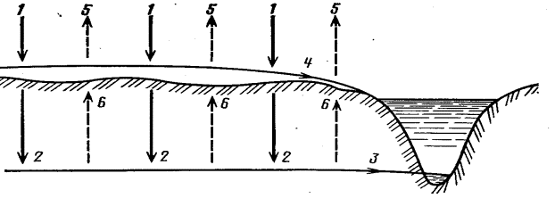

Схема водного балансу басейну: 1 - опади; 2 - інфільтрація; 3 - підземний стік; 4 - поверхневий стік; 5 - випаровування; 6 - капілярне підняття та випаровування.
Наведене вище рівняння висловлює також співвідношення між компонентами водного балансу для земної кулі.
Література: [1] §1,4,5,6(додати)
Питання для самоконтролю:
1.Що вивчає фізична гідрологія?
2.Основні розділи гідрології?
3.Які фізичні чинники спричиняють кругообіг води у природі?
4.Що являє собою кругообіг води на земній кулі? Відмінність між малим та великим кругообігом.
5.Навести рівняння водного балансу суші, океану та земної кулі.

Розділ 2. Річки
Тема 2.1 Річкова мережа
2.1.1 Головні річки. Притоки
Рі́чка (або ріка́) — природний водний потік, який витікає з джерел чи з озера, болота (рідше), має сформоване річище і тече під дією сили тяжіння; живиться поверхневими й підземними водами, з атмосферних опадів свого басейну.
Сукупність усіх річок будь-якої території, які зливаються разом і виносять воду в водоприймач, утворює річкову мережу, яка, як правило, має деревоподібну структуру.
Річки, що впадають в океан, море або озеро називаються головними.Притоки головної річки по відношенню до неї є притоками першого порядку.
Притоки, що впадають в притоки першого порядку, є притокамидругого порядку тощо.
Гідрографічна сітка басейну – сукупність водотоків (рік, струмків, тимчасових водотоків, каналів), водоймищ (озер, боліт, водоймищ) і особливих водних об'єктів (льодовиків) на певній території.
Руслова мережа – сукупність природних і штучних водотоків.
Річкова мережа – частина гідрографічної (і руслової) мережі.
Річкову систему складають головна ріка, що впадає в прийомне водоймище (океан, море, безстічне озеро), і всі притоки різного порядку, що в неї впадають.
За головну ріку в різних випадках вважають: або найбільш довгу ріку в басейні (Волга довша за більш повноводний приток Каму); або найбільш багатоводну ріку (Міссісіпі при злитті з більш довгою Міссурі).
Додатковими ознаками при виділенні головної ріки є вісьове (центральне) положення в річковій сітці, відносний вік річкової долини.
Притоки головної ріки. Це як правило більш дрібні (коротші та маловодніші) ріки. Розділяють притоки за різними ознаками на такі типи:
ліві і праві – в залежності від того з якого боку вони впадають у головну ріку, визначають за напрямком течії головної ріки; І-го, ІІ-го, ІІІ-го та інших порядків притоки; порядок притоки – почерговість впадіння різних водотоків у головну ріку; наприклад притока І-го порядку впадає першою, притока ІІ-го порядку впадає в притоку І-го порядку, тому води притоки потрапляють до головної ріки нібито, як другими – через притоку І-го порядку.
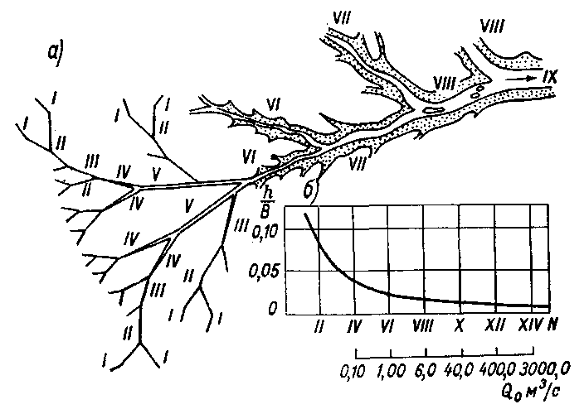Морфометричні характеристики річкової сітки. До таких відносять 2 головних показника: довжина річкової сітки ΣLІ – сума довжин усіх рік у межах басейну або якої-небудьтериторії; густота річкової сітки басейну або території D – відношення довжини річкової сітки до площі річкового басейну D = LІ/F; визначається у км/км².

2.1.2. Витік і гирло річки
Місце, де річка бере свій початок, від якого спостерігається постійна течія води в руслі, називається витоком.Їмможуть служити озеро, болото, льодовик, джерело.
Місце впадання річки в іншу річку, озеро, море або океан –гирло. Гирла річок можуть бути різними за формою;наприклад, дельта або естуарій.
Дельта– низинна рівнина в пониззі річки, складена річковим алювієм і прорізана мережею потоків. Утворюється у тихо поточних рік, які виносять у мілководні моря велику кількість твердих осадів.
Естуарій – воронкоподібний рукав, що звужується до вершини затоку, утворюється в результаті підтоплення низин річкової долини під впливом хвильового, річкового та приливної факторів.
Маловодніпустельні річки іноді закінчуються сліпими гирлами, тобтоне доходять до водойми (Мургаб, Теджен, Купер-Крік)

2.1.3 Довжина річки та її вимірювання по карті
Довжина́ рі́чки– відстань річки від витоку до гирла.

Найбільші річки світу за довжиною
№ пп | Назва | Довжина, км
1 | Ніл (з Кагера) | 6671
2 | Амазонка (з Укаялі) | 6437
3 | Янцзи | 6300
4 | Міссісіпі - Міссурі | 5971
5 | Хуанхе | 5464
6 | Об (з Іртиш) | 5410
7 | Парана (від витоків Паранаіба) | 4876
8 | Меконг | 4500
9 | Амур (від витоків Аргуні) | 4440
10 | Лена | 4400

Довжину річки вимірюють розділивши її рисочками на приблизно прямолінійні відрізки.При вимірюванні дуже звивистих ліній (наприклад, річки) застосовують удосконалений різновид способу вимірювальним "кроком" - спосіб Ю.М.Шокальського. Основу його складають вимірювання річки малим розчином ("кроком") циркуля-вимірювача в 1 або 2 мм, та врахування коефіцієнта звивистості, який установлюється за розробленими еталонами (рис. 2.2). Попередньо зображення річки розмічається на ділянки з приблизно однаковою звивистістю, для кожної з них визначається кількість "кроків" п_{к}, яка потіммножиться на встановлену ціну "кроку», а також на коефіцієнт звивистості. Таким чином,
Для вимірювання великої кількості звивистих ліній доцільно використовувати курвіметр (рис. 3). Він являє собою два коліщатка різного діаметру, з'єднаних міжсобою шестерінкою. Малим коліщатком курвіметр прокочується по вимірюваній лінії; пройдена ним відстань відмічається на шкалі великого коліщатка у масштабі карти.
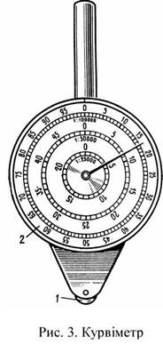
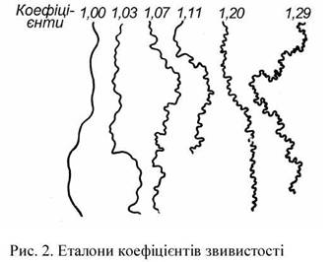
Література: [1] §40 – 43(додати)

Питання для самоконтролю:
1.Визначення поняття «річка».
2.Що називають річковою системою?
3.Визначення поняття «гідрографічна мережа».
4. Відмінність понять «річкова» та «руслова» мережа.
5. Що називають витоком річки?
6. Що називають гирлом річки. Типи гирл.
7. Довжина річки. Засоби вимірювання довжини річки.
Тема 2.2 Басейн річки
2.2.1 Вододіли. Їх види
Басейн річки– частина земної поверхні, яка включає в себе дану річкову систему й обмежена орографічним вододілом, складається з поверхневого і підземного водозборів. Басейн річки може бути на території однієї країни або кількох країн – транскордонний. Наприклад, басейн р. Дніпра знаходиться на території Росії, Білорусі та України. Басейни річок у районах інтенсивного водокористування потребують охорони і відповідно до водної Рамкової директиви Європейського Союзу (2000 р.) вони розглядаються як головні об’єкти сучасного менеджменту водних ресурсів. Басейн річки і водозбір здебільшого збігаються, але іноді водозбірна площа буває менша від площі басейну. Це трапляється тоді, коли в басейні є або площі внутрішнього стоку, або площі, з яких стоку не буває, –поди.
ЛініЛінія на земній поверхні, яка розділяє басейни річок і річкових систем – вододіл. Усю земну кулю можна поділити на два основні схили, по яких води збігають з континентів у Світовий океан: Атлантико–Арктичний і Тихоокеансько–Індійський. Вододіл між цими схилами називаютьСвітовимабоГоловним вододіломЗемлі. Він проходить в обох Америках по Андах і Кордильєрах до Берингової протоки, далі по Чукотському хребту, Анадирському плоскогір’ю, гірських хребтах Гидан, Джугджур, Становому, Яблоновому і далі по Центральній Азії, перетинає північні частину Аравійського півострова і переходить в Африку, де пролягає вздовж східного краю материка, недалеко від Індійського океану.
Лінії на земній поверхні, які відокремлюють області суходолу, стік з яких іде в різні океани або моря, називаються вододілами океанів і морів. Аналогічно виділяють вододіли, які відділяють частини суходолу, стік з яких іде в ті чи інші річкові системи. Такі вододіли мають назвурічкових вододілів, абовододілів річковихбасейнів. Вододільні лінії проходять по найбільш підвищених точках поверхні між сусідніми річковими басейнами.
Річки збирають воду не лише з поверхні Землі, а й з верхніх шарів літосфери (підземні води). Відповідно до цього розрізняють поверхневі й підземні вододіли. Вододіли визначають за картами, а також на основі польових досліджень, особливо на територіях, де внаслідок господарської діяльності відбувається перерозподіл стоку.
В Україні проходить Головний європейський вододіл. Він розділяє басейни річок, що стікають у північні (Балтійське та Північне) і південні (Середземне, Чорне й Азовське) моря. Лінія вододілу проходить через м. Львів, в межах якого починаються 7 малих річок: вода трьох з них стікає у Західний Буг, що прямує до Балтійського моря, а чотирьох – у Дністер, який впадає у Чорне море. Отже, краплини дощу, що впали на гребінь даху львівського будинку, можуть згодом опинитися у різних морях, віддалених один від одного більш як на тисячу кілометрів.

2.2.2. Басейни річок світу за розміром площі
Басейни річок світу за розміром площі поділяються на:
- великі ( площа басейну більше 50000 км², басейн річки розташований в кількох географічних зонах );
- середні ( площа басейну знаходиться в діапазоні 2000-50000 км², басейн річки розташований в одній географічній зоні);
- малі ( площа басейну мельше 2000 км² , розташований в діапазоні одної якої-небудь географічної зони)

Найбільші за площею басейну річки світу
№ пп | Назва | Площа басейну, тис.км2
1 | Амазонка | 7180
2 | Конго | 3691
3 | Міссісіпі | 3268
4 | Об | 2990
5 | Н мул | 2870
6 | Парана | 2663
7 | Єнісей | 2580
8 | Лена | 2490
9 | Нігер | 2092
10 | Амур | 1855

2.2.3 Морфометричні характеристики басейну
Основні морфометричні характеристики річкового басейну:
Площа басейну (F, км²) – площа, яка обмежена вододільною лінією.
Довжина басейну (L, км) – це відстань по прямій (по ламаній або медіані) від гирла річки до найвіддаленішої точки басейну (рис. 3).
Середня ширина басейну (B_{сеp}, км) – це відношення площі басейну (F) до його довжини (L, км):
В_{сер}= F/L
Максимальна ширина басейну (В_{max}, км) визначається як довжина прямої, перпендикулярної до довжини басейну в його найширшому місці (рис. 2.1).
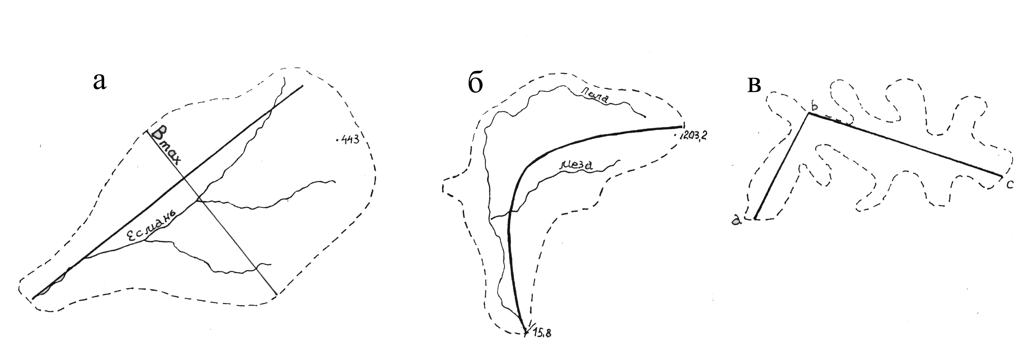
Довжина басейну річки: а – по прямій лінії; б – по медіані; в – по лама- ній лінії
Коефіцієнт асиметрії басейну(а) характеризує нерівномірністьрозподілу лівобережної та правобережної площ: а = F_{лів}–F_{пр}/ F_{бас}
Коефіцієнт розвитку вододільної лінії басейну(m) характеризує конфігурацію річкового басейну і являє собою відношення довжини вододільної лінії (S) до довжини кола круга (S/), площа якого дорівнює площі басейну (F) і обчислюється за такою формулою:m = S/S/= S/2√ПF = 0.282 S/√F
Література: [1] §45 – 47(додати)
Питання для самоконтролю:
1. Визначення поняття «басейн річки».
2. Що називають вододілом?
3. Як проходить Світовий вододіл?
4. Як провести вододіл на карті?
5. Класифікація басейнів за розміром площі.
6. Які морфо метричні характеристки басейну вам відомі?
7. Як визначаються площа, довжина, максимальна ширина басейну?
8. Навести формули, за якими визначаються середня ширина та коефіцієнт асиметрії басейну.

Тема 2.3 Річкова долина та річкове русло
2.3.1 Причини утворення річкових долин, елементи перерізу річкової долини
Долина – вузьке витягнуте зниження форми рельєфу, яке характеризуєть ся похилом свого ложа від одного кінця до другого. Річкові долини за походженням можуть бути тектонічними, льодовиковими і ерозійним. Поперечний профіль, або переріз – вертикальна площина, перпендикулярна до напряму течії потоку й обмежена з боків схилами долини, а зверху лінією горизонту.
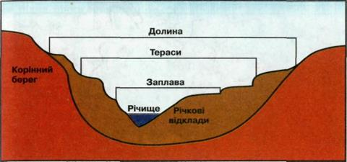
Будова річкової долини
Складовими частинами річкової долини є: дно або ложе долини, тальвег, русло, заплава, схили долини, тераси й бровка.
Схили долини (ділянки земної поверхні, що обмежують долину з боків) ідно (або ложе) долини– найбільш знижена частина долини.
У межах дна (ложа) долини знаходяться руслорічки –
1) ерозійна заглибина у дні долини, вироблена водним потоком і заповнена його водами;
2) найбільш низька частина долини, яка заповнена водою в межень ізаплава–частина дна річкової долини, що затоплюється в період водопілля. Заплава утворюється внаслідок ерозійно-акумулятивної діяльності річкового потоку. Виділяютьзаплавунизьку(затоплюється водою щороку) івисоку(затоплюється лише під час високих паводків). Ширина заплави залежить від розміру річки: на найбільших рівнинних річках досягає 40–50 км, на малих – кількох десятків метрів, на гірських річках – 10–20 м. Заплава в період високих вод затримує значну кількість води, яку пізніше при зниженні рівнів знову віддає річці. Отже, вона є природним регулятором водного режиму річок.
Тальвег– безперервна звивиста лінія, яка з’єднує найглибші точки днадолини.
Бровка– лінія сполучення схилів долини з поверхнею місцевості.
Тераси – горизонтальні або нахилені ділянки, розташовані уступами в межах дна та схилів річкової долини. Терас може бути кілька; нижньою, або першою терасою є заплава.
2.3.3 Типи річкових долин за формою перерізу
За формою поперечного профілю розрізняють такі типи річкових долин: щілина (каньйон), тесніна, ущелина, U-подібна долина, коритоподібна долина, трапецеїдальна долина, ящікоподібна долина, неясно виражена долина. За обрисами в плані долини підрозділяють на прямі, звивисті і долини з озеровидними розширеннями (четкоподібні).
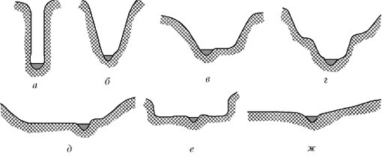
Типи поперечних профілів річкових долин:
а - щілина (каньйон); б - тесніна, ущелина; в - U-подібна долина; г - коритоподібна долина; д - трапецеїдальних долина; е - ящікоподібна долина; ж - неясно виражена долина
Щілина – глибока, дуже вузька річкова долина з прямовисними схилами. Ширина долини майже однакова з шириною русла потоку, який протікає по її дну. Поширена тільки в гірських районах.
Каньйон – дещо ширша, ніж щілина, річкова долина, майже з прямовисними, часто з уступами схилами і плоским порівняно вузьким дном. Зустрічається переважно в гірській місцевості.
Ущелина – глибока долина з звичайно випуклими схилами і вузьким дном.
V-подібна долина являє собою різновид попереднього типу і відрізняється більш пологими схилами і більшою шириною дна.
Коритоподібна (трогова) долина характеризується ввігнутими схилами, нижня частина її якби врізана в дно більш широкої долини. Цей тип долин характерний для ерозійних долин, утворених діяльністю льодовика.
Ящикоподібна долина – це долина, поперечний перетин якої нагадує поперечний переріз ящика.
Трапецеїдальна долина нагадує ящикоподібну, але схили більш пологі. Має широке поширення.
Неясно виражена долина – долина з дуже пологими схилами, які поступово зливаються з прилеглою територією. Межу дна долини визначити важко. Ці долини характерні для рівнинних заболочених річок.

2.3.4. Русло річки. Морфометричні характеристики живого перерізу русла
Русло річки являє собою ерозійну заглибину в ложі (дні) долини, вироблену водним потоком, по якій здійснюється переміщення основної частини (маси) наносів і здійснюється стік води в період низької водності. Розміри і форма русла змінюються по довжині річки залежно від її водності, будови долини, характеру порід, які складають русло.
Переріз русла вертикальною площиною, перпендикулярною до напряму течії, називається водним перерізом потоку (площею водного перерізу). Частина площі водного перерізу, де спостерігається швидкість течії, називається площею живого перерізу. Та частина площі водного перерізу, де течія відсутня, називається площею мертвого простору (площею мертвої зони).
Площа поперечного перерізу, ω( м ²) – це повна площа, обмежена поверхнею води й дном річки (рис. 5)
Площа водного перерізу– дорівнює площі поперечного перерізу при незамерзлій річці, а за наявності льодового покриву дорівнює різниці площі поперечного перерізу і площі зануреного у воду льоду.

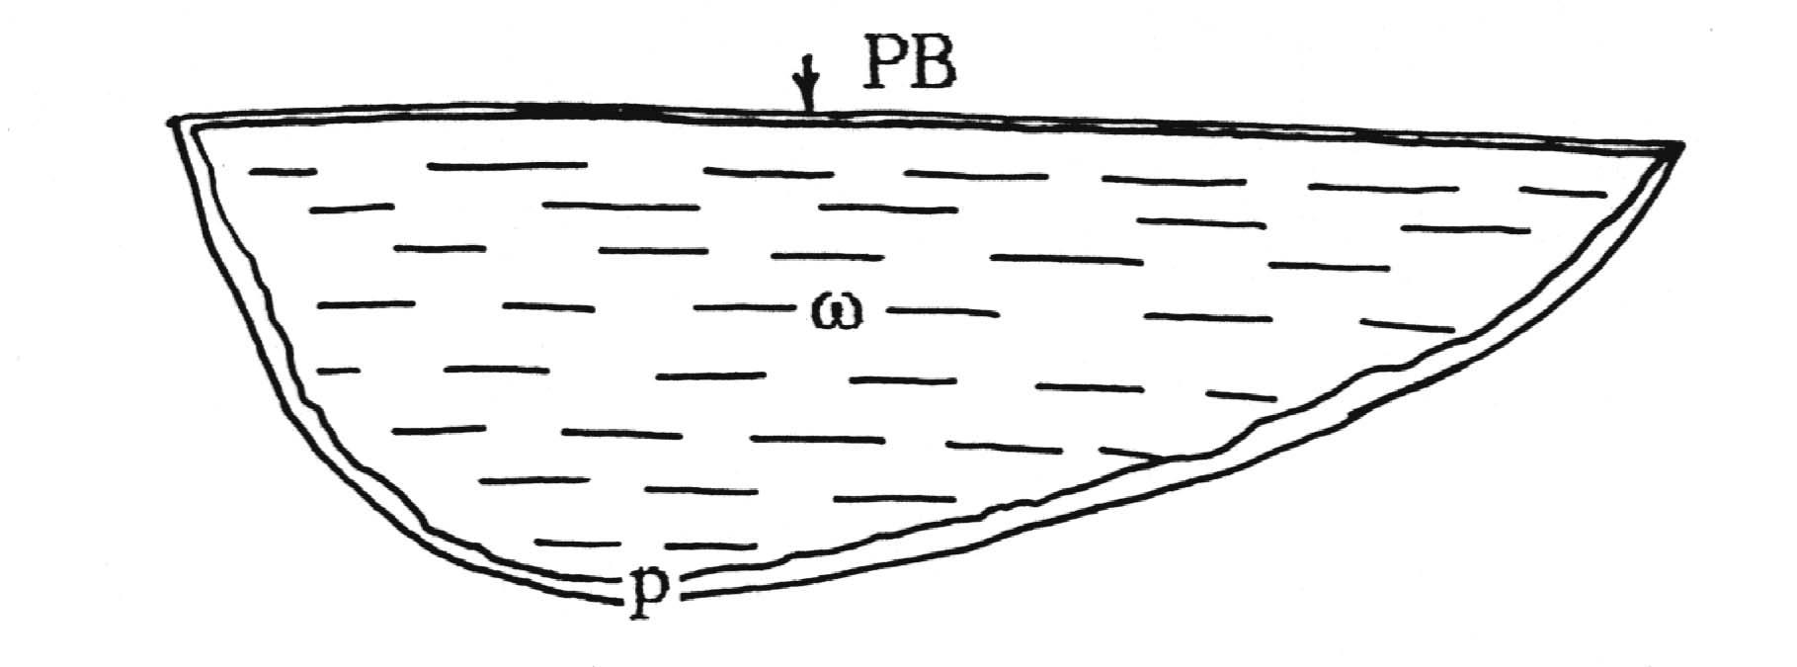
Водний переріз потоку

Площа живого перерізу– це частина водного перерізу, де спостерігається швидкість течії води.
Площа мертвої зони– це частина водного перерізу, де немає швидкості течії води або відбувається протилежному напрямі відносно потоку течії.
Основні морфометричні характеристики живого перерізу річкового русла:
1.Площа (ω, м²) живого перерізу= fω₁(h) визначається за виміряними глибинами.
2. Ширина річки (В, м) – відстань між урізами берегів:В = l₁-l₂,
3.Змочений периметр(Р, м) – довжина підводного контуру поперечного перерізу водотоку, визначається за такою формулою:
P = √b₁² + h₁²+ √b₂²+ (h₂ – h₁)²+ √b_{n-1}²+ (h_{n-2}– h_{n-1})²+ √b_{n}²+ h_{n}²,
де b – відстань між промірними вертикалями, м;
h – глибина вертикалей, м.
4.Середня глибина річки(h_{сер}) до ширини річки (В):ω) – це відношення площі живого перерізу до ширини (hсер = ω/ В)
5.Гідравлічний радіус) (R) – відношення площі водного перерізу до змоченого периметру (R = ω/ Р)
Для широких і відносно неглибоких русел і для періоду відкритого русла (без льодового покриву) величини гідравлічного радіуса і середньої глибини практично співпадають, оскільки у цих випадкахР~В.
Елементи живого перерізу не постійні і змінюються зі зміною рівнів води в річці: при підвищені рівнів води збільшуються, при зниженні – зменшуються.

2.3.5. Річкові звивини. Плеса та перекати. Річкові утворення
Річкове русло зазвичай має звивисту форму. Плавні вигини річкового русла називаються закрутами, або меандрами.
На певній стадії розвитку річка може спрямляти своє русло. Залишки колишніх річкових русел утворюють стариці - довгасті, звивисті або підковоподібні озера.
Основні морфологічні елементи русла:
меандри – закрути русла річки, що виникають унаслідок циркуляції води в річковому потоці;
осередки – рухомі підвищення дна, що затоплюються;
острови – стабільні підвищення дна, які закріплені рослинністю;
плеса й перекати – це глибокі й мілкі ділянки русла; донні пасма різного розміру.
Смуга в руслі річки з глибинами, які найбільш придатні для судноплавства, називається фарватером.
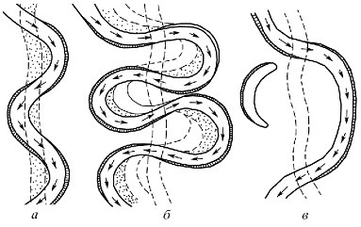
Меандри річок: а - початкова стадія; б - ріст і зміщення меандру; в - випрямлення русла річки та залишкові водойми – стариці.
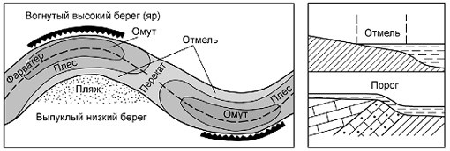
Фарватер, плесо і перекат
Досліджуючи будову русла річки, можна помітити, що воно представляє чергування глибоких ділянок — плес і дрібних — перекочувань. Ті й інші мають довгасту, витягнуту уздовж річки форму і розташовуються дуже закономірно: плеса приурочені до опуклих сторін річкових закрутів, притискаючись до увігнутих ділянок берега, перекочування ж перетинають вісь річки під дуже гострим утлому у вигляді гребеня, що йде від опуклої ділянки берега одного закруту до опуклої ж ділянки берега нижлежачий за течією закруту.
Перекочування розташовуються в тих місцях, де русло має порівняно малу кривизну, що міняє тут свій знак на зворотний. Згідно першому закону Л. Фарга, найглибша частина плеса і найдрібніша частина перекочування є дещо зсунутими вниз за течією відносно, точок найбільшої і якнайменшої кривизни русла.

Література: [1] § 49-52, 54(додати)
Питання для самоконтролю:
1. Визначення поняття «річкова долина».
2. Що називають річковим руслом?
3. Типи річкових долин за походженням
4. Основні елементи перерізу долини.
5.Класифікація річкових долин за формою перерізу.
6. Відмінність понять «русло» та «заплава»
7. Чим відрізняються поняття площа «живого» і «водного» перерізу русла?
8. Визначення морфометричних характеристик живого перерізу русла
9. Що таке меандри?
10. Як змінюються глибини і швидкості на плесах та перекатах?
Тема 2.4 Рух води у річках
2.4.1. Види руху рідини у природі
У річкових руслах течія води виникає у зв’язку з поздовжнім ухилом. Здавалося б, що під впливом ухилу швидкість руху потоку буде збільшуватися все більше і більше. Однак цього не відбувається. Енергія річкового потоку витрачається на внутрішнє тертя води і на подолання тертя її об дно і береги. Тому в цілому прискорення руху води в річковому потоці не спостерігається, однак може виникнути місцеве прискорення, наприклад, на перекатах і порогах.
У природі розрізняють два режими руху рідини: ламінарний (паралельно-струйчата) і турбулентний (безладно-вихровий).
При ламінарному режимі окремі струмки води рухаються паралельно один одному, не змішуючись між собою. Швидкості окремих часток води постійні за величиною і напрямком. У стінок швидкість дорівнюють нулю, потім вони поступово збільшуються, досягаючи найбільшого значення в середині потоку. У природі ламінарне протягом зустрічається при русі води по порах грунту. Воно можливе лише при дуже малих швидкостях. Наприклад, за розрахунками, водний потік глибиною в 1 м при піщаному руслі і температурі 20°С буде мати ламінарний рух в тому випадку, якщо швидкість не перевищує 0,5 мм/с. При більшій швидкості рух води буде турбулентним.
При турбулентному русі частинки води переміщуються безладно, постійно перемішуючись і утворюючи в окремих випадках вихори. Швидкість їх безперервно і миттєво змінюється за величиною і напрямком (тобто відбувається пульсація швидкості). У річках рух води завжди турбулентний. Ступінь турбулентності, або інтенсивність перемішування мас води річкового потоку, залежить від шорсткості русла і швидкості течії.
Швидкість переходу одного руху в інший при даній глибині потоку називається критичною. При збільшенні глибини критична швидкість зменшується.
При турбулентному характері руху річкового потоку, як було вже зазначено, швидкість кожної частинки води безперервно змінюється. Однак якщо в якій-небудь точці потоку приладом виміряти пульсуючу швидкість досить довго, то можна отримати середню швидкість в даній точці, що має певну величину і напрям.

2.4.2Швидкість течії, фактори, що її зумовлюють
Для уявлення про розподіл швидкостей течії в річковому руслі вимірюють їх осреднене значення і будують графіки. Якщо виміряти середню швидкість течії в декількох точках, потім відкласти їх від прямої лінії у відповідному масштабі на кресленні у вигляді відрізків, то, з’єднавши кінці цих відрізків плавною кривою, одержимо графік швидкостей, званий годографом або епюрою швидкостей.
  - 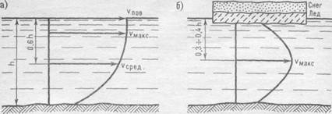
Зазвичай епюри швидкостей будують по вертикалі, живому перетину і в плані.
У відкритих руслах середня швидкість по вертикалі Vсер. зазвичай знаходиться на відстані 0,6 глибини h від поверхні. Найбільша швидкість по вертикалі V_{МАКС.} розташовується зазвичай трохи нижче поверхні, так як на швидкість біля поверхні впливають сила тертя об повітря і поверхневий натяг води. Найменша швидкість течії — біля дна. Такий розподіл швидкостей течії по вертикалі зазнає значних змін під дією різних факторів.
Наприклад, при вітрі, напрямок якого збігається з напрямком течії, поверхнева швидкість збільшується і навпаки.
Нерівності дна і водна рослинність так само викликають перерозподіл швидкостей.
У місцях стиснення потоку, наприклад між засадами мосту, швидкості течії збільшуються.
У зимовий період швидкість течії поблизу крижаного покриву буває така ж, як біля дна, або менше, а найбільша швидкість знаходиться на відстані 0,3-0,4 глибини русла.

2.4.3Розподіл швидкостей у річці
Ізотахи — лінії рівних швидкостей — розподіляються по живому перетину річки відповідно до обрисом поперечного профілю русла. Для відкритого русла ізотахіі мають вигляд розімкнутих кривих, для русла під крижаним покривом - замкнутих кривих.
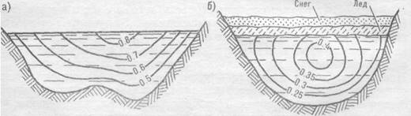
Якщо визначити середні швидкості течії по вертикалях по всій ширині русла, потім відкласти їх у вигляді відрізків на плані річки чи від горизонтальної лінії вгору або вниз, то вийде епюра середніх швидкостей річкового потоку в плані.
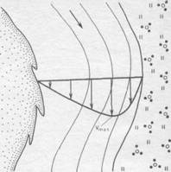
Таку епюру можна побудувати і для найбільших швидкостей. Зазвичай обрис епюри подібно обрису живого перетину річки. Середні швидкості течії збільшуються від берегів до середини русла. Місцям з найбільшою глибиною, як правило, відповідають найбільші швидкості течії. Лінію, що з’єднує точки з найбільшою швидкістю течії в суміжних живих перетинах русла, називають динамічною віссю річкового потоку. Найбільші швидкості течії розподіляються в живих перетинах дуже різноманітно, тому динамічна вісь вигинається як у плані, так і по вертикалі.
Література: [1] § 63(додати)
Питання для самоконтролю:
1. Які існують режими руху рідини у пророді?
2. Який вид режиму руху води у річках?
3. Що називають швидкістю руху річки?
4. Як називають графік розподілу швидкостей за глибиною річки?
5. Що таке «ізотахи»?
6. Що таке динамічна вісь річкового потоку і як вона проходить ?

Тема 2.5 Живлення та рівневий режим річок
2.5.1 Види живлення: поверхневе та підземне
Живлення річок відбувається поверхневими і підземними водами. Поверхневе харчування в свою чергу підрозділяється на снігове, дощове і льодовикове.
Сніговехарчування річок обумовлено таненням снігу навесні, який накопичився протягом зими. Для більшості рівнинних річок Європейської території стік весняного водопілля становить понад 50% сумарного річного стоку.
Дощове живлення річок відбувається в основному за рахунок випадання облогових дощів і злив. Відрізняється значним коливанням протягом року. Бува дощі охоплюють великі території. Тому дощовий стік може триває більш-менш тривалий час. Навпаки, зливи поширюються на невеликі території. Вони, як правило, короткочасні, але можуть викликати великий максимальний стік. Для басейнів річок з мусонним кліматом дощове живлення може досягати 70%- 80% і більше від річкового стоку.
Льодовикове харчування відбувається в результаті танення льодовиків і вічних снігів у високогірних районах. Найбільший льодовиковий стік спостерігається в найспекотніші літні місяці року.
Харчування річок підземними водами є найбільш стійким і рівномірним протягом року. Його мають майже всі річки. Частка підземного харчування в річному стоці змінюється в дуже широких межах: від 10 до 50 ... 60% і залежить від геологічних умов і ступеня дренування водозбору.
Найбільшого поширення має змішаневодне харчування.
Особливість річки — постійний рух води. Коли припиняється живлення річки, тобто поповнення річища водою, вона пересихає. Річки живляться дощовою водою, талими водами снігу та льоду, підземними водами. Більшість річок мають мішане живлення з переважанням одного з джерел живлення. Наприклад, Дніпро взимку, коли вкривається кригою, живиться підземними водами, навесні — талими, влітку й восени — дощовими і підземними. У зв'язку з цим кількість води в річці змінюється за сезонами.

2.5.2 Залежність живлення від фізико-географічних факторів
Живлення річок – результат дії всього комплексу ландшафтних умов: клімату, геологічної будови, шару активного водообміну, ґрунтів, рослинності, озер, боліт, а також діяльності людини. Розглянемо умови живлення рік.
1. Клімат – найважливіший фактор формування стоку. Він визначає величину зволоження, що залежить від кількості атмосферних опадів (основний елемент доходної частини водного балансу) і випаровуваності (основний показник витратної частини балансу). Чим більше зволоження, тим значніше стік. Це прямий вплив клімату та річковий стік.
Клімат впливає на стік й опосередковано – через ґрунти, рослинність, рельєф, які в тій чи іншій мірі залежать від клімату. Вплив клімату на стік як безпосередньо, так й через інші компоненти виявляється в зональних і провінціальних розходженнях величини і характеру стоку.
Уперше роль клімату в живленні річок відзначив О. І.Воєйков (1884). Сьогодні вважається, що річки є продуктом клімату на загальному фоні ландшафту. Кількість води, яку одержують річки від того або іншого джерела жив- лення, неоднакова в різних районах і залежить в основному від кліматичних умов. Так, в жарких районах, де снігу не буває і ґрунтові води залягають на значній глибині, єдиним джерелом живлення річок є дощі. В районах із холод- ним кліматом, тривалою і сніжною зимою основна роль у живленні річок на- лежить талим і ґрунтовим.
2. Ґрунтовий покрив. Займає дуже важливе місце, що відіграє роль посередника між кліматом і стоком. Від властивостей ґрунтового покриву залежить величина поверхневого стоку, витрата води на випарування, транспірацію і живлення підземних вод:
• якщо ґрунти водозбору ріки слабко проникні (глини, суглинки) – атмосферні води усмоктуються в незначній мірі, поверхневий стік великий, у ґрунті акумулюється мало вологи, витрати на випарування і транспірацію незначні, живлення підземними водами мале; режим стоку має різкий стрімкий характер;
• за умов водопроникних ґрунтів (піски, супіски), за тих же кліматичних умова, велика інфільтрація атмосферних вод зумовлює слабкий поверхневий стік; у ґрунті акумулюється багато вологи, витрати на випарування і транспірацію великі, частка підземного живлення рік є значною; річковий стік за рік більш рівномірний.
3. Геологічна будова. Її вплив на річковий стік визначається в основному літологією і водопроникністю гірських порід і подібний до впливу ґрунтового покриву. Має значення також залягання водотривких шарів стосовно денної поверхні. Глибоке залягання водоупорів сприяє збереженню інфільтрованих вод від витрати на випарування. Геологічна будова впливає на ступінь зарегулювання стоку, на умови живлення підземними водами.
4. Рослинність впливає на величину стоку прямо і через ґрунтовий покрив. Безпосередній її вплив полягає в транспірації (біологічному випаруванні води). Крони дерев затримують до 50% атмосферних опадів, які потім з них випаровуються. Узимку ліс зберігає ґрунт від промерзання, навесні зменшує інтенсивність сніготанення, що сприяє просочуванню талих вод і поповненню запасів вод підземних. Вплив рослинності на стік через ґрунт обумовлене тим, що рослинність є одним з факторів ґрунтоутворення. Від характеру рослинності залежать інфільтраційні і водомісткі властивості ґрунту.
Наприклад, у лісі менше поверхневий стік і більше запаси ґрунтових вод (підземний стік). У лісах лісової зони через більш високу зволоженість поверхневий стік значний, хоча і менше, ніж у полі. У лісостеповій і степовій зонах у лісі поверхневий стік практично відсутній і вся вода, поглинена ґрунтом, витрачається на випарування і живлення підземних вод. Загалом вплив лісу на стік має водорегулююче і водоохоронне значення.
5. Рельєф впливає на стік по-різному в залежності від розмірів форм. Особливо великий вплив гір. З висотою змінюється весь комплекс фізико-географічних умов (висотна поясність). У зв’язку з цим змінюється і стік. З висотою кількість опадів збільшується, стік зростає. Особливо помітне збільшення стоку на навітряних схилах, наприклад модуль стоку на західних схилах Скандинавських гір складає 200 л/сек•км2. В внутрішніх частинах гірських областей стік менше, ніж в окраїнних. Важливого значення набуває рельєф для формування стоку в зв’язку з розподілом снігового покриву та інсоляцією схилів (на південних схилах стік завжди буде раніше і переважатиме поверхневе живлення над підземним – порівняно зі схилами північної експозиції). Западинний рельєф сприяє збиранню води – її концентрації для стоку. Нахил місцевості і крутизна схилів впливають на інтенсивність стоку, на його коливання, але не позначається істотно на величині стоку.
6. Озера – випаровуючи воду, зменшують стік, і разом з тим є його регуляторами. Особливо велика при цьому роль великих проточних озер. Кількість води в ріках, що витікають з таких озер, майже не змінюється протягом року.
7. Розміри площі водозбору. У цілому, чим більші розміри водозбірного басейну, тим кращі умови створюються щодо живлення рік і величин річкового стоку.
8. Господарська діяльність людей. Останнім часом стала надзвичайно потужною. Прямий вплив людини на формування річкового стоку виявляється у: 1)створенні водосховищ і ставків, що призвело до регуляції стоку упродовж року; 2)водозабір – забирання води з рік на промислові і комунальні потреби, зрошення сільськогосподарських угідь; 3)перекидання води з одного басейну ріки в іншу; 4)виникнення антропогенного живлення рік. Непрямий вплив людської діяльності в межах басейнів проявилася у збільшенні поверхневого стоку в ріки внаслідок вирубання лісів і осушення боліт. Також має місце штучне снігозатримання (веде до зростання ролі поверхневого живлення) та залісення території (є причиною підвищення значення підземного живлення).

3.5.3 Рівень води у річці та причини його коливання
Рівень води — висота вільної водної поверхні водоймищ і водотоків відносно якої-небудь умовної горизонтальної поверхні (відносний рівень води) чи рівня моря(абсолютний рівень води). Коливання рівня води бувають добові, сезонні, річні, багаторічні.
В річках коливання рівня води відбувається в зв’язку з змінами витрат води, деформацією русла, утворенням підпору; в водоймищах в результаті змін співвідношенняводного балансу, згінно-нагінних явищ і тому подібне. Внутрішньорічні коливання рівня води залежать від кліматичних умов і складають в озерах від декількох сантиметрів до 2—4 метрів, на великих річках — 5—12 метрів і більше.
Спостереження за рівнем води відбуваються на водомірних постах за допомогою водомірних рейок і самописців висоти рівня — лімнографів.
Основні зміни рівнів води в річках в цілому відповідають змінам витрат води. Але, як ми знаємо, однозначність зв’язку витрат та рівнів (кривих витрат) витримується не завжди. Існує цілий ряд факторів, що впливають на відхилення від неї. Тому графіки ходу рівнів води дещо відрізняються від гідрографів стоку.
До основних факторів, які поряд з витратами впливають на формування рівнів річок можна віднести:
- підвищення, або пониження дна русла внаслідок відкладання, або розмиву наносів;
- наявність на річці штучних, або природних факторів (споруд), які створюють - змінний підпір та змінюють природній хід рівнів;
- заростання русла водною рослинністю, що створює додатковий опір течії, для подолання якого необхідне підвищення рівнів;
- наявність на річці льодового покриву, або значних мас внутріводного льоду, що також збільшує опір і зменшує пропускну здатність;
- вплив вітру, згони та нагони, а також вплив припливів у гирлових ділянках річок.
Вплив факторів може поєднуватися, що створює досить складнийрівневий режим на окремих ділянках річок.
Графіки ходу рівнів води, як і гідрографи, можуть бути типовими і відображати характерні риси режиму за багато років. Крім того на одному малюнку можна сумістити графіки, що відносяться до різних пунктів спостережень поздовж річки. Це дає змогу аналізувати особливості розвитку паводків та повеней на ній. Якщо графіки подібні, то на них можна визначити типові, подібні, відповідні рівні і знайти зв’язок (залежність) між ними для різних постів. Це, зокрема, дозволяє оцінювати значення рівнів для періодів, коли спостереження не проводились, або були допущені помилки; а також давати короткотермінові прогнози рівнів.
Вимірювання рівня води в річках. На станціях і постах сучасної гідрологічної мережі висоту рівня води в річці відраховують по водомірний рейці , на яку нанесена шкала, розділена на сантиметри, дециметри і метри .
У зарубіжній гідрометричних практиці водомірну рейку зазвичай наглухо прикріплюють в руслі річки до міцної опори — берегового встою або бику мосту , кам’яної стінці набережної , кустусвай , спеціально забитих в русло , і т. п. Це так званий реечки водомірний пост . Незважаючи на простоту відліків , рейкові пости влаштовують порівняно рідко. Справа в тому, що рейкові пости зручні лише при порівняно невеликих коливаннях рівня води, а в нас, як ми бачили, вода в річках під час повені підвищується іноді на десяток метрів і більше. Крім того, постійну рейку легко може пошкодити льодохід (у більшості зарубіжних країн з більш теплим кліматом льоду на річках не буває).
Переважно використовують пальові водомірні пости, ідея яких була запропонована в 1861 р. інженером Соломко. Свайний водомірний пост складається з ряду дерев’яних, металевих або залізобетонних паль, забитих у русло річки по прямій лінії перпендикулярно берегу. Щоб зробити відлік рівня води на пальовому посту, спостерігач ставить переносну водомірну рейку,довжиною близько 1,2 м, вертикально на головку затопленій водою палі, найближчої до берега, і відраховують висоту рівня води над головкою палі. Висота головок всіх паль відома.
Висоту рівня води вимірюють звичайно 2 рази на добу, вранці і ввечері, але якщо вона змінюється швидко, наприклад під час паводків, відліки роблять через кожні 2-4 години, а іноді щогодини .
У даний час рейки і палі замінюються автоматичними приладами — самописами рівня води, лімніграфами. Найбільше поширені поплавкові лімніграфи, у яких за рівнем води стежить поплавок, поміщений у вертикальній захисній трубі або колодязі. Переміщення поплавця вгору або вниз залежно від коливань рівня води передається на перо з чорнилом і записується на паперовій стрічці, одягненою на обертовий валик (барабан).
Перші водомірні пости, тобто пости для регулярного вимірювання рівня води на річках, з’явилися в Європі в 18 ст. на Рейні,Ельбі,Сені, Тибру й інших річках.
Перший водомірний пост був влаштований за наказом Петра I на Неві у Петропавлівській фортеці в 1715 р., а через кілька років були відкриті пости на Ладозькому озері і на уральських заводських ставках, пізніше, у другій половині 18 в., — на Північній Двіні біля Архангельська, на Волзі біля Астрахані та ін. Однак, задовго до створення цих перших «державних» постів з регулярними спостереженнями в окремих пунктах рівні води під час повеней і повеней відзначалися нерегулярно в монастирях, на водяних млинах, біля переправ; видатні випадки розливів річок заносилися навіть в літописи.
Відомо,наприклад, що за рівнем води на Дніпрі вище порогів у 17 ст. стежили запорізькі керманичі (лоцмани) на Каменуватому острові (нині лоцман — Кам’янка), що проводили, сплавляли лодії через пороги.
Матеріали спостережень за рівнем води широко використовуються у водному транспорті, у гідротехнічному будівництві, наприклад при будівлі мостів, набережних, дамб. Але головне їх значення в тому, що вони допомагають отримувати регулярні дані про витрати води в річках, вивчати річковий стік — основний, практично найважливіший елемент режиму річок.

Література: [1] § 55, 62(додати)
Питання для самоконтролю:
1. Які існують види поверхневого живлення річок?
2. Які фізико-географічні фактори впливають на живлення річок?
3. В чому полягає господарська діяльність людини, що впливає на живлення річок?
4. Визначення поняття «рівень води» у річці.
5. Схарактеризувати фактори, що впливають на коливання рівня води у річках?
6. Як вимірюється рівень води? Періодичність вимірювань рівня на водомірних постах.
7. Значення спостережень за рівнем води.
Тема 2.6 Водний режим річок
    - Поняття про витрату води у річці
Показником річкового стоку є витрата води. Витрата води— це кількість води, що протікає через живий переріз в одиницю часу. Вона може бути визначена за формулою:Q= vw, м3/с,
де V — середня швидкість течії для всього живого перерізу в м/с (якщо
виміри відсутні, то середня швидкість визначається за формулою Шезі),
W — площа живого перерізу в м , яка визначається промірами глибин русла по поперечному створу.
2.6.2 Гідрограф стоку
Гідрограф– це річний хронологічний графік зміни витрат води в певному створі водотоку.При значній тривалості спостережень можна побудувати типовий гідрограф, що відображає загальні риси внутрішньорічного розподілу витрат води в річці.
Розчленування гідрографа– це графічне виділення на гідрографі об’ємів води, які сформувалися за рахунок різних джерел живлення.

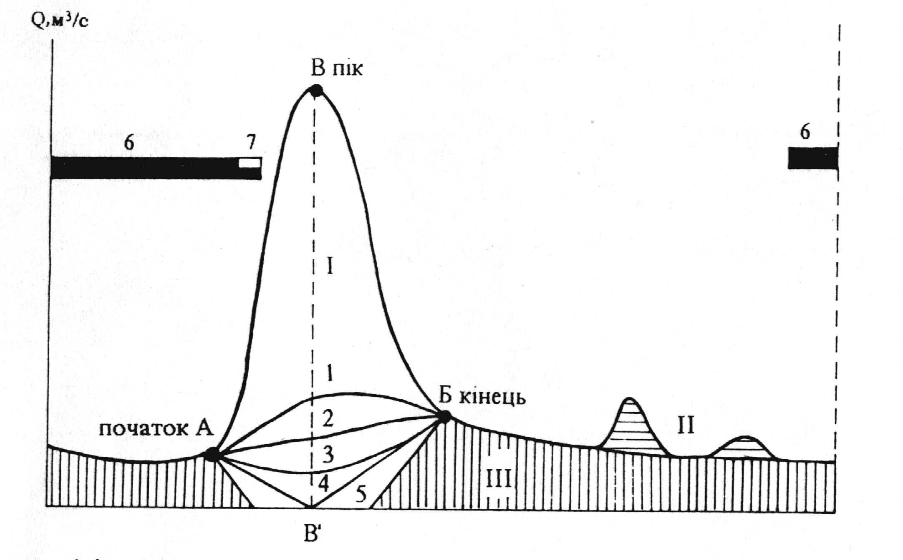

Схема розчленування гідрографа річки за видами живлення:
1 – за відсутності гідравлічного зв’язку річкових і поверхневих вод;
2 – на малих і середніх річках;
3 – за наявності постійного зв’язку;
4 – якщо немає гідравлічного зв’язку;
5 –при тривалому стоянні високих рівнів;
6 – льодостав; 7- льодохід.
І – снігове, ІІ – дощове, ІІІ – підземне;
А, Б та В – початок, кінець і пік повені;
1–5 – лінії, що розділяють снігове та підземне живлення в період повені при різному характері взаємодії річкових і ґрунтових вод.

2.6.3 Фази водного режиму
Фази водного режиму– це характерний стан водного режиму річки, що повторюється в певні гідрологічні сезони, пов’язані зі змінами умов живлення. Основними фазами водного режиму є водопілля, межень (літня та зимова), паводки.
Повінь (водопілля)– фаза водного режиму річки, що характеризується найбільшою на рік водністю, значним і тривалим рівнем води і зазвичай супроводжується виходом води з русла на заплаву.За походженнямповені можуть бути сніговими, снігово-дощовими або дощовими.За часом настання повінь може бути весняною – танення снігу на рівнинах та невисоких горах; весняно-літньою – танення снігу в горах; літньою – танення вічних снігів та льодовиків у горах та випадання мусонних дощів. На території України їх спричиняє переважно танення снігового покриву на Закарпатті, крім того, – весняні дощі. Повінь починається в березні, іноді – наприкінці лютого та на початку квітня. Триває вона на малих і середніх рівнинних річках близько 20–30 днів, на великих річках і в Карпатах – до 50–80 днів.
Паводок– фаза водного режиму річки, яка характеризується відносно швидким і короткочасним підняттям рівня води та збільшенням її витрат. Паводок може багаторазово повторюватися в різні сезони року. Навідміну від повені він виникає нерегулярно.За часом настанняпаводки можуть бути зимовими, літніми, осінніми та протягом усього року.Запоходженням(переважним видом живлення) паводки поділяють на дощові, снігові та снігово-дощові (мішані). Вони можуть охоплювати великі території або мають локальний характер. Паводки поділяються на місцеві та транзитні. Паводки на гірських річках рухаються зі швидкістю 4 м/с і більше, на рівнинних – 1–1.5 м/с. На рівнинній території України паводки спостерігаються рідко, мають локальний характер, короткочасні (протягом кількох годин) і характеризуються інтенсивним підвищенням рівнів води. Найбільш паводконебезпечними регіонами України є Українські Карпати (басейн річок Дністра, Прута і Тиси).
Межень– фаза водного режиму річки, що характеризується малою водністю, тривалим стоянням низького рівня води в річках внаслідок зменшення або припинення поверхневого стоку. Межень повторюється щороку в одні й ті самі сезони. В цей час річка живиться переважно підземними водами. За часом настання межень на Україні буває літньою та зимовою. Літня межень – період від кінця повені до осінніх паводків, а якщо їх не було – до появи на річках льоду. Вона може бути стійкою або нестійкою. Зимова межень збігається з періодом льодоставу. В зоні надмірного і достатнього зволоження річки зазвичай мають стійке ґрунтове живлення, яке забезпечує достатньо високий стік літньої межені. Стік у таких річок у зимову межень менший, ніж у літню. У зоні недостатнього зволоження, навпаки, річки у літню межень мають менший стік, ніж у зимову межень. Малі річки цієї зони в літню межень можуть навіть пересихати.
На річках України межень спостерігається у червні-листопаді (літньо-осіння) та у грудні (зимова). Літньо-осіння межень триває 120–170 днів, зимова – 60–80 днів. Зниження меженного стоку та збільшення тривалості меженного періоду відбуваються у напрямі з півночі та північного заходу на південний схід.
Література: [1] § 65(додати)
Питання для самоконтролю:
1. Що називають витратою води?
2. Як називається хронологічний графік коливання витрат води за рік?
3. В чому полягає розчленування гідрографу стоку?
4. Які фази водного режиму можна виділити на гідрографі стоку?
5. У чому відмінність понять «повінь (водопілля)» та «паводок»?
6. Що таке межень, коли вона спостерігається на річках, які чинники її спричиняють?

Розділ 3 Озера. Болота. Льодовики
Тема 3.1 Озера. Водосховища
Озеро— найбільш розповсюджений тип водойм на поверхні суходолу. Як і річки, вони здавна освоюються і вивчаються людиною. Загальний об’єм води в озерах оцінюється приблизно у 176 000 км3. З них прісноводні вміщують
91 000 км3. Серед солоних основна частина об’єму приходиться на озеро — залишкове море Каспій — 78 200 км3.
Найбільші озера земної кулі
Озера | Площа, км² | Найбільша глибина, м
Європа
Каспійське море | 368000 | 1025
Ладозьке | 17700 | 230
Онезьке | 9630 | 127
Азія
Аральське море | 64100 | 68
Байкал | 31500 | 1741
Балхаш | 18200 | 26
Тонлесап | 10000 | 12
Африка
Вікторія | 69000 | 92
Танганьїка | 32900 | 1435
Ньяса | 30900 | 706
Чад | 16600 | 12
Північна Америка
Верхнє | 82680 | 406
Гурон | 59800 | 229
Мічиган | 58100 | 281
Велике Ведмеже | 30200 | 137
Велике Невільниче | 27200 | 156
Ері | 25700 | 64
Вінніпег | 24600 | 19
Онтаріо | 19000 | 236
Південна Америка
Маракайбо | 13300 | 35
Австралія
Ейр | 15000 | 20

На території Україні нараховується близько 20 тис. озер та лиманів, з них тільки 43 мають площу 10 км² і більше, 7 тис. площею, що не перевищує 0.1 км². Найбільше за площею дзеркала прісне озеро Ялпуг (149 км²), солоні – озера Сасик – 210 км² і Молочний – 170 км²(табл. 2.2). Більшість озер України мають річкове походженняі розташовані на заплавах басейнів Дніпра, Десни, Дунаю, Сіверського Дінця та ін. Озерам і озерам-лиманам належить значна роль у природному середовищі окремих регіонів України. Вони містять значні природні ресурси і використовуються для водопостачання, рибної ловлі, зрошення, добування різних мінеральних речовин та для рекреації.
Найбільші озера та лимани України
Назва водойми | Площа озера, лиману, км² | Найбільша глибина, м | Об’єм, млн м³
Озера
Ялпуг | 149 | 6.0 | 387,4
Кагул | 90 | 7.0 | 180
Сасик (Сасик-Сиваш) | 75.3 | 14.0 | 37.6
Кугурлуй | 82,00 | 2,0 | 82,00
Світязь | 27.5 | 58.4 | 180
Пулемецье | 16.4 | 19.0 | 72
Лимани
Дністровський | 360 | 2.5 | 540
Шагани | 70.0 | 2.0 | 84
Молочний | 170 | 9.0 | 306

Озера характеризуються уповільненим водообміном. В середньому водазамінюється в них за 17 років. В умовах уповільненого водообміну формується своєрідний гідрологічний режим та особлива геосистема, що включає водойму та оточуючий простір. Зокрема в озерах розвиваються відповідні динамічні явища, термічні, гідрохімічні процеси, донні відклади, особливим є також гідробіологічний режим.
Озером називають достатньо велику природну водойму, що являє собою заповнену водою заглибину у земній поверхні з виробленим дією хвиль та течій профілем берегової зони, уповільненим водообміном і власним водозбором.
Озера розподілені в межах суходолу нерівномірно. Озерністю називають відношення сумарної площі озер до площі даної території. Найбільшою озерністю характеризуються зволожені області давнього зледеніння, перезволожені території тундр та північної тайги де на фоні багаторічної мерзлоти розвинутий термокарст, райони систем крупних текнотічних котловин в областях достатнього зволоження, деякі перезволожені райони екваторіального клімату, деякі приморські території та інші.
Класифікація озер
Озера класифікують за розміром, ступенем постійності, походженням котловин, характером водообміну, структурою водного балансу, термічним режимом, мінералізацією, умовами живлення водних організмів та іншими характеристиками.
За ступенем постійності озера бувають постійні та тимчасові. Особливим типом є озера, що значно змінюють свої розміри і мігрують в межах виположеного днища котловини.
За характером водообміну озера поділяють на стічні та безстічні. Серед перших особливо виділяються проточні — через які здійснюється транзитний стік річок. Бувають також періодично стічні озера.
- Існують різні за детальністю класифікації озерних котловин. Наведемо поділ, що враховує основний фактор їх походження (генетична класифікація).
- Тектонічні котловини можуть бути розташовані у крупних текто-нічних прогинах, грабенах, тріщинах. До них відносяться найкрупніші озера світу.
- Вулканічні — розташовані в кратерах згаслих вулканів, або в долинах підгачених лавою, вулканічними породами.
- Льодовикові — пов’язані з сучасними чи давніми льодовиками. Льодовики виконують ерозійну (екзараційну), транспортуючу та акумулюючу роботу. Озера можуть бути пов’язані з діяльністю льодовикових вод у давніх прильодовикових районах. Вони також можуть бути пов’язані з сучасними льодовиками якщо вони, або їхні відклади перекривають долину річки, або розташовуючись на їх поверхні. Можна говорити також про льодовиково-тектонічні котловини озер.
- Завальні котловини — утворюються внаслідок перекриття річкових долин крупними обвалами або зсувами. Подібними також є котловини пов’язані конусами виносу селевих потоків.
- Гідрогенні — річкового та морського походження. Річкові це в основному заплавні (стариці, промоїни, просадки, дельтові та придельтові), а також плеса річок що пересихають. Морські — це лимани та лагуни (водні об’єкти перехідного типу).
- Карстові — наземні та підземні. Бувають досить складної будови.
- Термокарстові — у зоні багаторічної мерзлоти. Пов’язані з підтаюванням та просадкою мерзлих ґрунтів та порід. Як правило невеликі, округлої форми. Характерні для тундри.
- Суфозійні — у невеликих заглибинах суфозійного походження. Більш характерні для степів.
- Еолові — пониження серед барханів, або в улоговинах видування серед дюн затоплені річковими чи морськими водами. Зустрічаються на узбережжях морів, або в дельтах річок.
- Метеоритні — такі що утворилися внаслідок удару метеориту або комети.
- Органогенні (вторинні) — в межах торф’яного покладу боліт.
Морфометричними характеристиками озераназиваються абсолютні й відносні величини, які характеризують форму й розміри озерної улоговини та кількість води, що її заповнює. До них належать:
1. Площа озераабоповерхня дзеркала водихарактеризує площу водної поверхні F_{оз}, яка залежить від зміни рівня води і визначається за картою планіметром або палеткою.
2. Довжина озераL -найкоротша відстань між найбільш віддаленими точками його берегової лінії. Ця лінія може бути прямою або кривою.
3. Ширина озера В_{оз}– відстань між протилежними берегами озера. Найбільша ширина В_{max}визначається як найбільший перпендикуляр до лінії довжини озера, а середня ширина В_{сер}– це відношення площі озера F_{оз до} довжини L: В_{сер}= F/L.
4. Довжина берегової ліні l_{бер}– довжина урізу води, вимірюється циркулем або курвіметром.
5. Середн яглибина озера h_{оз}– це відношення об’єму води до площі дзеркала:
h_{ер=}ω\F
Максимальна глибина заміряється безпосередньо.
6. Ступінь порізаності берегової лінії(к) – відношення довжини берегової лінії l до довжини кола L₁із площею, яка дорівнює площі озера F_{оз}:
к = 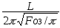.
Зміна об’єму і площі озера залежить від зміни положення рівня води (глибини) в озері. При підвищенні рівня води відповідно збільшується площа озера та об’єм води в ньому, і навпаки. Їх прийнято відображати у вигляді кривих площ та об’ємів озера.
Водосховищами називають штучні водойми, створені для накопичення та використання води, а також регулювання стоку річок та тимчасових водотоків.
Історія створення водосховищ налічує майже 5 000 років. Але їх гідрологічні дослідження розпочалися лише у XX столітті. Площі та об’єми найбільших водосховищ світу досягають значень характерних для середніх озер. Кількість усіх водосховищ складає біля 40 000.
Водосховища класифікують за різними ознаками: характером ложа, способом заповнення водою, географічним положенням, місцем в межах гідрографічної сітки, характером регулювання стоку.
За характером (морфологією) ложа виділяють:
- долинні водосховища;
- а) руслові;
- б) заплавно-долинні;
- котловинні водосховища;
- а) котловинно-запрудні (підпружені озера);
- б) котловинно-наливні (штучно заповнені природні котловини);
- в) котловинно-приморські;
- г) котловинні у штучних виїмках;
- Малі водосховища (площею до 1 км2) — стави.
За способом заповнення водою виділяють запрудні та наливні водосховища.
За географічним положенням водосховища ділять на гірські (висота греблі до 300 м та більше); передгірські (напір 50-100 м); рівнинні (напір до 30 м) та приморські (напір в основному складає декілька метрів).
За місцем у річковій системі виділяють верхові, низові та водосховища каскадного розташування.
За характером регулювання стоку виділяють водосховища багаторічного, сезонного, тижневого та добового регулювання.
Гідрологічний режим водосховищ включає водний, термічний та льодовий, гідрохімічний та гідробіологічний, режим наносів (замулення), режим переробки берегів, режим водних мас, а також санітарно-екологічний і геосистемний. Останні два пов’язані зі змінами та якістю середовища.
У водосховищах більш розвинуті процеси вимушеного перемішування ніж в озерах. Це пов’язано як із впливом головної річки та приток, так і з штучними факторами (попусками води та супутніми явищами).
Штучні фактори також впливають на особливості термічного та льодового режиму водосховищ. Основні відмінності — це нестабільність та складне поєднання рис річкового та озерного режиму. Озерний тип термічного режиму найбільш характерний для нижньої зони верхнього б’єфу. Період льодових явищ на водосховищах, як і на озерах, дещо більший ніж на річках. Товщина льоду в цілому також більша. Але швидкі коливання рівнів розтягають та ускладнюють період та умови замерзання. Під час зимової спрацьовки на берегах залишаються (осідають) великі об’єми льоду.
Особливими є невеликі водосховища, які використовуються для охолодження вод ТЕС та АЕС. Тут температурний режим повністю залежить від скидів теплих вод.
Загальний процес відкладання наносів у водосховищах називається замуленням. Цей же термін відносять до процесів пов’язаних тільки з дрібними частками (завислими наносами). Для позначення процесів перевідкладання придонних наносів, що відбуваються у верхній частині водосховища, використовують термін — занесення. Воно проявляється у поступовому просуванні вниз гряди занесення і особливих руслових форм на її тілі. Замулення відбувається більш рівномірно по всьому дну водосховища.
У перший період розвитку водосховищ важливим і небезпечним процесом є також переформування їх берегів та берегових відмілин. Внаслідок абразії формується береговий уступ та абразійна відмілина у верхній частині берегового схилу. Найбільш інтенсивно руйнуються береги складені рихлими породами. За перші 10 років існування водосховища берег може відступити на 200 м та більше. Але в скельних породах процес іде набагато повільніше.
Створення водосховищ змінює характер цілих регіонів: їх геосистеми, екосистеми, господарство, розміщення населення та інше. Змінюються мікроклімат, водний баланс, гідологічні явища та процеси, геоморфологічні явища та процеси, ландшафти, екосистеми. Зміни носять як позитивний так і негативний характер. Існують різні погляди на цю проблему, що відображає її масштаби та складність.
Найбільші водосховища світу та України
Водосховище | Країна | Об’єм, км³ |  | Площа, км 2
 |  | повний | корисний
Вікторія | Уганда, Танзанія, Кенія | 205 | 205 | 76000
Братське | Росія | 169 | 48.2 | 5470
Кариба | ЗамбіяЗімбабве | 160 | 46.0 | 4450
Насер (Садд-ель-Аалі) | Єгипет, Судан | 157 | 74.0 | 5120
Вольта | Гана | 148 | 90.0 | 8480
Каховське | Україна | 18.18 | 6.78 | 2150
Кременчуцьке | Україна | 13.52 | 8.97 | 2250

Література: [1] § 14,16,25(додати)
Питання для самоконтролю:
1. Що називають озером?
2. За якими ознаками класифікуються озера?
3. Які озера мають найбільшу площу, глибину?
4. Які морфо метричні характеристики визначають для озера?
5. Визначення поняття водосховище. У чому відмінність понять «озеро» та «водосховище»?
6. Класифікація водосховищ.

Тема 3.2 Болота. Утворення та класифікація
Болото– надмірно зволожена земельна ділянка земної поверхні із застояним водним режимом, яка має шар торфу не менше 30 см і вкрита специфічною болотною рослинністю.
Загальна площа боліт на земній кулі становить 2.7 млн км²(2 % площі суходолу). Сумарний об’єм болотних вод світу становить близько 11тис. км³, що у п’ять разів перевищує разовий об’єм води в руслах річок. Найбільш заболочені материки – Південна Америка (70 % території) і Євразія (18 %).
Загальна площа боліт в Україні становить 1–1.2млн га. Найбільше боліт на західному Поліссі, де пересічна заболоченість сягає 11% території. До цієї категорії природних утворень відносяться також і заболочені землі.
- Утворення боліт пов’язане із заростанням водойм(озер, водосховищ, ставків) та іззаболочуванням водойм і суші. Внаслідок відкладення мулу на дні озера, так званого сапропелю, та виносу в озеро мінеральних і органічних речовин, змитих з площі водозбору, відбувається поступове обміління озера. Воно починає від берегів заростати водяною рослинністю, яка відмирає з часом і падає на дно. Це сприяє подальшому обмілінню озера. З бігом часу водяна рослинність вкриває все озеро й утворюється болото з характерною водолюбною рослинністю. Відмираючи, рослинність, яка насичена водою, внаслідок нестачі у воді кисню повністю не розкладається та перетворюється на торф.

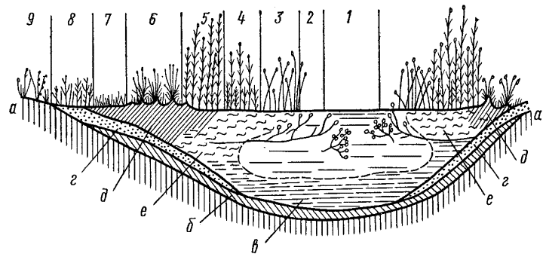
Схема заростання озера (за В. Р. Вільямсом): а- мінеральне дно озера, б–в – вапняковистий сапропелевий мул, г –землистий торф, д –осоковий торф, е –очеретяний торф; 1 – вільно плаваючі водяні рослини, 2 – рдести й латаття, 3 – лепеха болотяна, 4 – рогіз, 5 – очерет, 6 – великі осоки, 7 – дрібні осоки, 8 – кореневі злаки, 9 – злаки.
- Заболочування суші– внаслідок певного поєднання фізико-географічних умов, які сприяють сповільненому стоку вод і акумуляції їх на поверхні і в ґрунтах, завдяки чому в їх верхніх шарах утворюється надмірність вологи. Надмірна вологість призводить до погіршення кисневого і мінерального живлення рослин, порушує процеси розкладу відмерлих частин рослин. Напіврозкладені рештки рослин консервуються гуміновими кислотами, які утворюються в процесі розпаду рослин. Подрібнені частки органічного матеріалу спочатку заповнюють пори мінерального ґрунту, різко погіршуючи його водопроникність, а потім вкривають і поверхню ґрунту. Поступово ущільнюючись, маса рослинного матеріалу перетворюється на специфічну органічну породу – торф. Торф має високу вологопроникність і незначну водопровідність. Поява торфу перетворює поверхню суші на заболочену територію, а при подальшому збільшенні потужності торфового шару – на болото.
Процеси заболочування суші залежать від співвідношення елементів водного балансу, рельєфу місцевості, складу ґрунту і гідрогеологічної будови місцевості.
Виділяють два основних види заболочування суші: затоплення і підтоплення території (рис. 24).
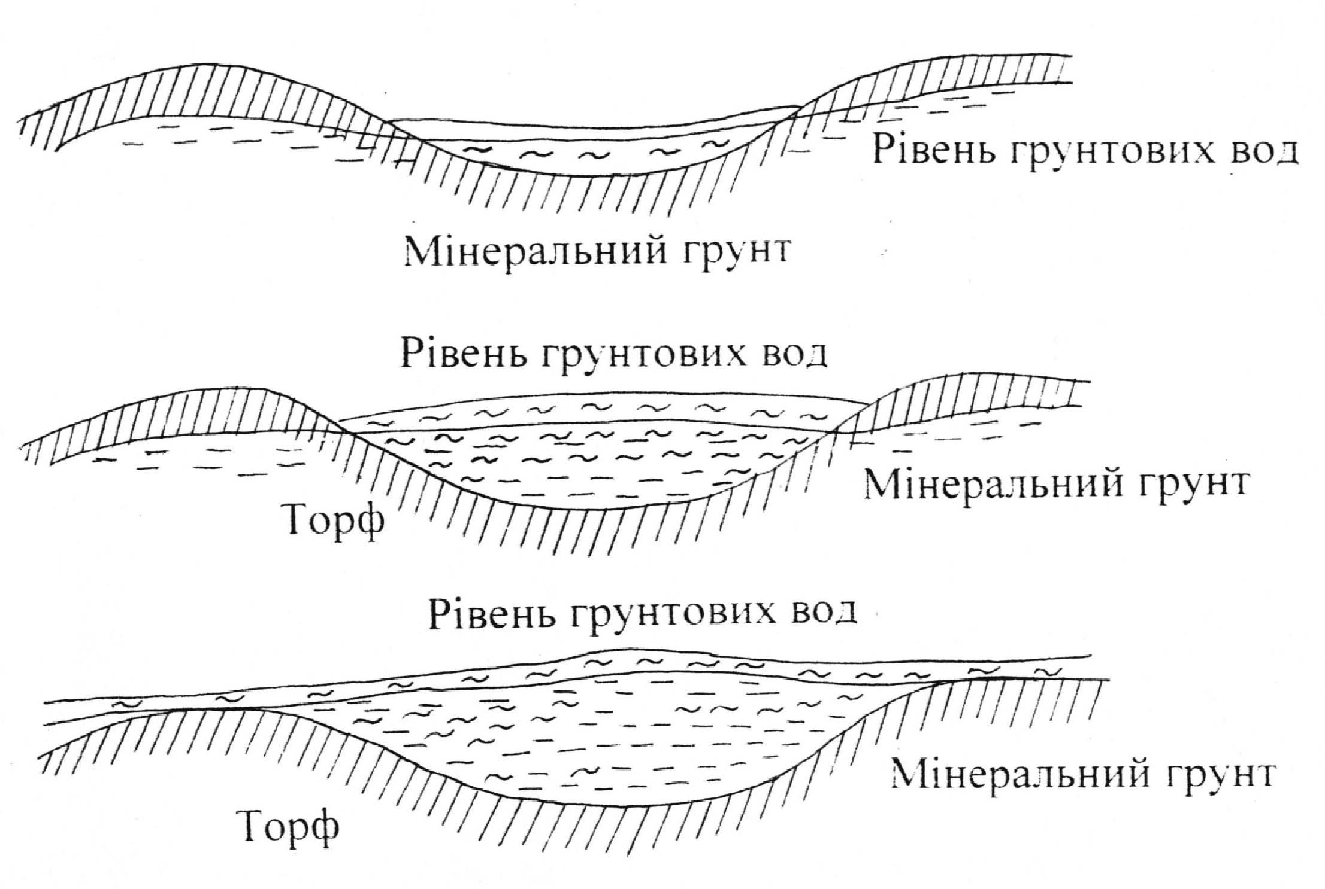

Заболочування суші

Затоплення – це переважання атмосферних опадів над випаровуванням за відсутності дренажу, або з незначним поверхневим стоком в умовах зниженого рельєфу.
Підтоплення – це підвищення рівня ґрунтових вод після спорудження гребель на річках, унаслідок надмірного зрошення значних територій та ін.
Болото може з’явитися в найрізноманітніших умовах. Часто воно утворюється в ялиновому лісі, де внаслідок вилуговування ґрунтів з’являється мохова рослинність, яка призводить до відмирання лісу і народження типової болотної рослинності. Утворення болота може початися на лісових вирубках і на лісових згарищах, де рослинний покрив утворює щільну дернину, яка погіршує умови інфільтрації. Болото може утворитися також на місці луків. Лучна рослинність, внаслідок збільшення вологості, замінюється осоками і мохом; починається процес торфоутворення і виникає трав’яне болото.
Класифікація боліт
Болота поділяють на дві великі групи: заболочені землі – це землі з незначним шаром торфу (торфові болота арктичної тундри, очеретяні та осокові болота лісостепу, засолені болота напівпустелі та пустелі, заболочені тропічні ліси тощо) і торфові болота, які за характером водно-мінерального живлення, формою поверхні і складом рослинності поділяються на три типи: низинні, перехідні, верхові.
Низинне болото (евтрофне) – тип боліт, що формується в умовах багатого мінерального живлення. Низинні болота мають ввігнуту або плоску поверхню, що обумовлює застійний характер водного режиму і розповсюджені у знижених частинах рельєфу на місцевих вододілах, на місці колишніх озер або в заплавах річок. Живляться переважно за рахунок ґрунтових вод. Для цих боліт характерна наявність евтрофної рослинності (чорна вільха, береза, осока, очерет, хвощ тощо). Зольність торфу низинних боліт – 6–7 % (рис. 25, б). Глибина торфового покладу 1–6 м, іноді до 8 м. Крім торфу, у низинних болотах накопичується сапропель. Низинні болота займають понад 80 % усіх боліт Полісся та близько 85–90 % площі боліт України.
Болото верхове (оліготрофне)– це тип боліт, що формуються в умовах бідного мінерального живлення на вододілах і терасах річок з піщаними ґрунтами. Верхові болота мають опуклу або плоску поверхню, тому що торф накопичується в центральній частині болота швидше, ніж на краях. Зустрічаються такі болота лише у вологому кліматі. Живляться такі болота переважно за рахунок атмосферних опадів, які бідні на мінеральні біогенні речовини і тому до них приурочена оліготрофна рослинність (сфагновий білий мох, пухівка, журавлина тощо). Зольність торфу цих боліт менша 4 %. Болота верхові – рідкісний кореальний тип боліт в України. Становлять 1–2 % площі усіх боліт, трапляються подекуди в Українських Карпатах, на Західному Поліссі.
Кількість верхових боліт Полісся мають значні розміри. Серед них болотний масив Кремінне на межиріччі Льви і Ствиги та в долині Льви в Ракитнівському та Сарненському районах Рівненської області. Загальна площа масиву 35 тис. га.
Болото перехідне (мезотрофне)– тип боліт, що формуються на ділянках як з ґрунтовим, так і з атмосферним живленням. Перехідні болота – це проміжні болота між низинними і верховими. Поверхня їх слабо опукла або плоска; мінеральне живлення помірне і відповідає вимогам мезотрофних рослин (береза, осока, сфагнові білі мохи).
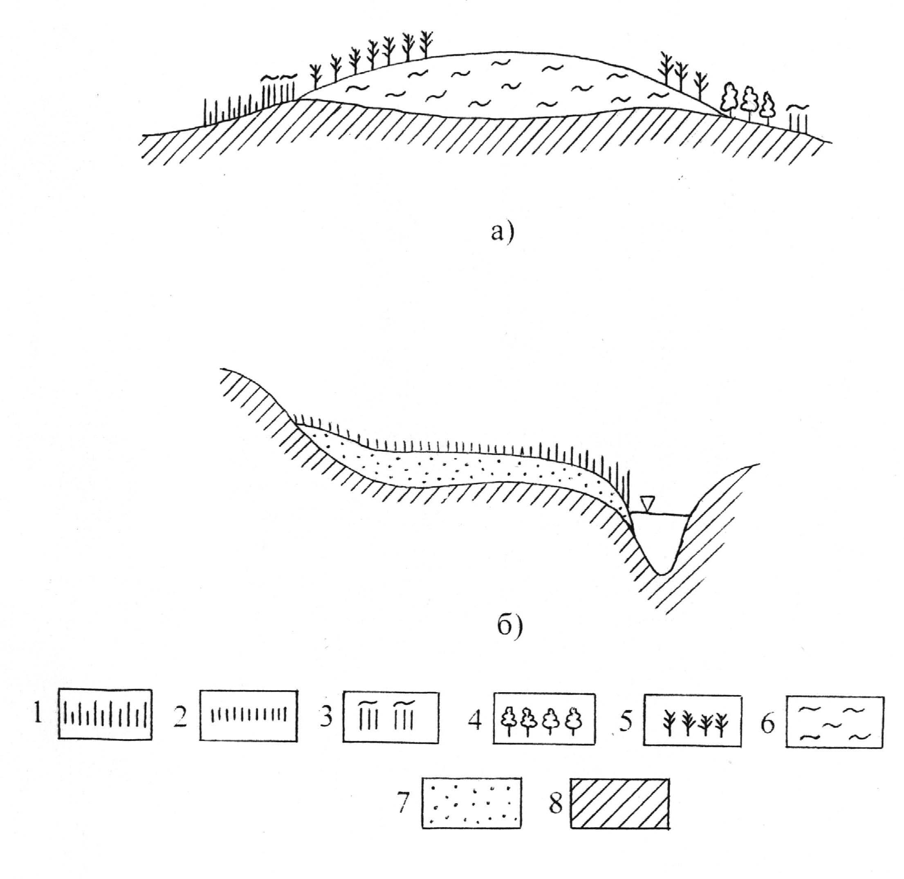
Рис. 2С Схема верхового (а) та низинного (б) торф’яного болота – мікроландшафти: 1 – осокові, осоково-очеретяні, осоково-гіпнові; 2 – сфагново-осокові; 3 – сфагново-пухівкові; 4 – вільшаники; 5 – сосново-сфагнові; 6 – поклади сфагнового торфу.
Література: [1] § 26, 27(додати)
Питання для самоконтролю:
1. Що таке болото та заболочені землі?
2. Як відбувається утворення болота?
3. Шляхи утворення боліт.
4. Як класифікуються болота за живленням, рослинністю та формою поверхні?

Тема 3.3 Льодовики. Рух та робота льодовиків
Льодовики– природні утворення, які виникли внаслідок накопичення снігу вище снігової лінії і його послідовного перетворення на ущільнені фірн та глетчерний лід.
Області сучасного зледеніння земної кулі
Області зледеніння | Площа льоду, тис. км²
Антарктида (материкова частина) | 13943
Гренландія | 1803
Острова Східної Канади | 147.0
Узбережжя Аляски | 63.31
Острови російської Арктики | 56.4
Архіпелаг Шпіцберген | 34.89
Гімалаї | 26.52
Каракорум | 15.41
Берегові хребти Північної Америки | 15.4
Ісландія | 11.75
Куньлунь | 11.64
Паміро-Алтай в межах СНД | 9.82
Тянь-Шань в межах СНД | 8.31
Розрізняють два основних типи льодовиків: материкові та гірські.
Материкові льодовикипоширені на материках або великих островах (Нова Земля, Земля Франца-Йосифа та ін.). Форма материкових льодовиків майже не залежить від рельєфу підстилаючої поверхні землі і в основному обумовлена розподілом снігового живлення льодовика. Напрямок руху цих льодовиків зумовлений розподілом тиску і похилом його поверхні незалежно від похилу ложа льодовика. Зменшення площі льодовика відбувається за рахунок обламування кінцевих частин льодовика, котрі сповзають у море. Ці уламки утворюють айсберги.
Айсберг– цельодова гора, яка підіймається над рівнем моря не менше, як на 5 м, за меншої висоти – це уламок айсберга. На 4/5 свого об’єму він занурений у воду, оскільки щільність льоду менша за густину морської води.
Гірськільодовики– льодовики, що формуються в горах вищеснігової лінії. Це льодовики, які характеризуються невеликими розмірами, залежністю форми льодовика від форми трогів, чіткою різницею між зоною живлення і зоною стоку, спрямованим лінійним рухом. Швидкість руху таких льодовиків значна, а температура льоду наближається до температури його танення. Льодовики є на всіх континентах (крім Австралії та Антарктиди) та деяких островах. Становлять менше ніж 2 % площі усіх льодовиків. Гірські льодовики поділяють на три групи: льодовики вершин, льодовики схилів і долинні льодовики.
Льодовики вершин: кальдерні льодовики– льодовики у кратерах згаслих вулканів; зіркоподібні льодовики– льодовики, які мають кілька язиків з одного фірнового басейну, розташованого на вершині гори.
Льодовики схилів: карові льодовики– невеликі льодовики, розміщені в заглибленні на схилах; висячі льодовики– льодовики на крутих схилах, у неглибоких западинах і які не мають чіткого обмеження з боків; присхилові– витягнуті вздовж гірського підніжжя.
Долинні льодовики– льодовики, що розташовані у верхніх і середніх частинах гірських долин.
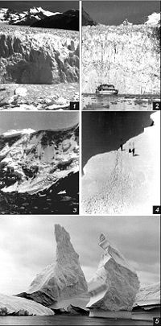
Льодовики: 1 — в Андах (Південна Аргентина); 2 — поблизу берегів Аляски; 3, 4 — на Північному Кавказі; 5 — в Антарктиді.

Утворення льодовиків та їх будова
На кожному льодовику можна виділити дві області: верхню, де відбувається накопичення снігу, фірну і льоду, та нижню, де лід, який перемістився із першої області, тане. Ці області називають відповідно областю живлення(акумуляції) і областю абляції(витрат).
- Тверді атмосферні опади, які накопичуються в увігнутих формах рельєфу, із часом змінюють свій первісний вигляд. Під дією сонячних променів свіжий сніг у поверхневому шарі тане. Тала вода просочується вглиб снігу, замерзає, утворює льодяні кристали. Вночі поверхня талого снігу вкривається льодяною кіркою, яка називається настом. Одночасно з цим сніг ущільнюється й осідає. В міру подальшого накопичення снігу його нижні шари під тиском верхніх ще більше ущільнюються і переходять у пухирчасту сіро-білу масу, яка складається з деформованих льодяних зерен. Це так званийфірн. Щільність фірну – 450–800 кг/м³ (у середньому близько 650 кг/м³).
Дедалі більше ущільнюючись, фірн переходить у білий фірновий лід(щільність якого 850 кг/м³), а далі – в чистий прозорий лід блакитного кольору (із щільністю 800–920 кг/м³), який називаєтьсяглетчерним льодом. Зміна кольору та щільності льоду при утворенні льодовиків спричинена видаленням із маси льоду пухирців повітря. Так, свіжий сніг містить до 90 % повітря, фірн – 60 %, фірновий лід – 30 %, глетчерний – 15 %.
Рух та робота льодовиків
Наступання і відступання льодовика часто запізнюються в часі щодо зміни маси льодовика. Щоб льодовик став рухомим, необхідна наявність надлишкового накопичення льоду. Крім того, особливості руху льодовиків зумовлені не тільки кліматичними умовами, а й механічними факторами, як це, наприклад, спостерігається у пульсуючих льодовиків.
Наступ і відступ льодовиків має різну тривалість, яка визначається інтервалами часу геологічного, вікового, багаторічного, сезонного й інших масштабів.
Коливання льодовиків – це режим їх наступу та відступу, пов’язаний, перш за все, зі змінами умов живлення та абляції льодовиків. Наступ льодовиків зазвичай спостерігається в холодні та вологі періоди, відступ – у теплі та сухі. Коливання льодовиків відзначаються і в сучасну геологічні епоху.
Причиною наступу льодовиків у ХVI–ХIХ ст. було загальне похолодання клімату, яке навіть називають «малим льодовиковим періодом». Після
1850 р. льодовики Європи почали майже повсюдно відступати, завдяки потеплінню клімату.
Від наступу і відступу льодовиків слід вирізняти рух льодовиків, який проявляється у переміщеннях самих мас льоду. Руху льодовиків сприяє велика потужність льодовика, значні похили його поверхні і ложа, відносно підвищена температура повітря (і льоду). Вважають, що помітний рух льодовика починається тоді, коли товщина їх досягне критичної пружності. Зазвичай критична товщина льоду становить 15–30 м.
Швидкість руху льодовиків збільшується при підвищенні температури повітря та у звуженнях долини. Середня швидкість руху льодовика – 0,5 м/добу. Найбільшу швидкість руху мають льодовики Гренландії –40 м/добу. Середня частина льодовика та його поверхневі шари рухаються швидше, ніж окраїнні та глибинні. Улітку та вдень швидкість руху більша, ніж узимку та вночі.
Стікаючи по схилах гір, льодовики за допомогою вмерзлого в них каміння та через нерівність дна виконують велику руйнівну роботу – спричиняють льодовикову ерозію. Наслідком якої є утворення специфічного ландшафту – «кучерявих скель» (накопичення куполоподібних горбів) та «баранячих лобів» (яйцеподібних горбів). Такі форми рельєфу характерні для Північноамериканського материка, Скандинавії, Кольського півострова. На схилах гір утворюютьсякари(плоскі заглиблення на крутих схилах) тальодовикові цирки (чашоподібні крутостінні ніші).
Для льодовикових долин характерна значна зміна похилів і наявність ділянок із зворотним похилом. Такі долини мають коритоподібну форму із широким плоским дном та крутими схилами. Такі долини називаються трогами
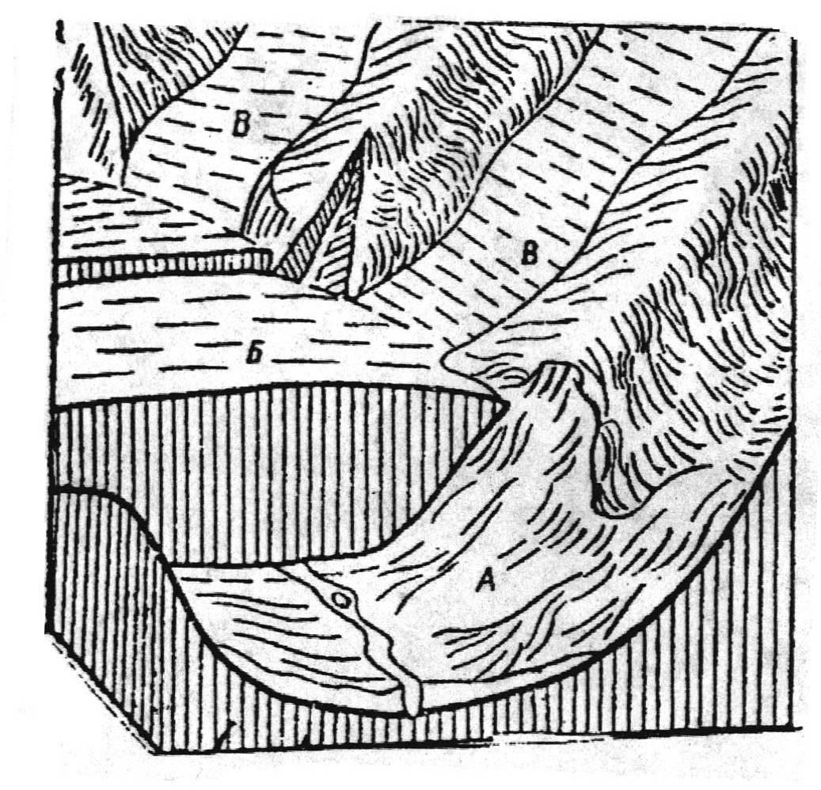

Схема льодовика: А – трог, Б – льодовик, В – бокові льодовики
- Продукти руйнування гірських порід (від найдрібніших часточок пилу до великих кам’яних брил), що потрапили в тіло льодовика, називають моренами.
- Морени поділяють нарухомі морени(морени, які рухаються разом із льодовиком) тавідкладені морени(морени, що припинили рух).
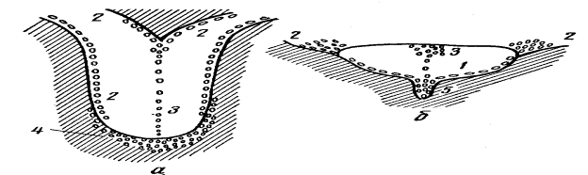
Долинний льодовик: а – схема льодовика в плані, б – в розрізі;
- 1 – донна морена, 2 – бокова морена, 3 – серединна морена, 4 – кінцева (фронтальна) морена, 5 – корінні породи.
Морени в тілі рухомого льодовика поділяють на поверхневі, внутрішні та донні.
- Поверхневі морени– морени, що виникають у результаті накопичення на поверхні льодовика уламків гірських порід зі схилів долини, пилу, принесеного з навколишньої місцевості тощо.
- Внутрішня морена– морена, що формується з поверхневого матеріалу, який поглинається тілом льодовика.
- Донна морена– це матеріал, який льодовик вибрав із дна, а також частково поглинені внутрішня і поверхнева морени; для неї характерний обкатаний матеріал, валуни.
- Морена, що формується в кінцевій частині льодовика, називається кінцевою мореною.
- Бокова морена– це вали, які утворилися по боках льодовика.
Література: [1] § 34,36,37(додати)
Питання для самоконтролю:
1. Що таке льодовик?
2. Як відбувається формування льодовика?
3. Чим характеризуються гірські льодовики, яких типів вони бувають?
4. Назвіть основні частини льодовика.
5. Які фактори впливають на швидкість руху льодовиків?
6. Яку роботу виконує льодовик при русі?
7. Що так морена? Яких видів бувають морени?

Розділ 4 Основи геології та гідрогеології
Тема 4.1 Геологічні процеси та явища. Предмет гідрогеології. Загальні відомості про підземні води.
Води, що знаходяться у верхній частині земної кори, носять назву підземних вод. Науку про підземні води, їх походження, умови залягання, закони руху, фізичні і хімічні властивості і гідравлічний їх зв'язок називають гідрогеологією.
Підземні води є джерелом водопостачання (іноді їх використовують для зрошування), мінеральні води — для лікування. За характером використання підземні води підрозділялись на 4 види: питні і технічні, що застосовуються для господарсько-питного та виробничо-технічного водопостачання, зрошення земель та обводнення пасовищ; лікувальні мінеральні води, що використовуються з бальнеологічною метою і як столові напої; теплоенергетичні (включаючи пароводяні суміші) — для теплопостачання промислових, сільськогосподарських та громадських об'єктів, а в окремих випадках — і для вироблення електроенергії; промислові води — для вилучення із них цінних компонентів. У ряді випадків підземні води одночасно є мінеральними і теплоенергетичними, промисловими і теплоенергетичними, у зв'язку з чим вони розглядаються як комплексна корисна копалина. Родовища прісних і солонуватих вод, що використовуються для господарсько-питного водопостачання і зрошування, підрозділяються на основні типи: родовища річкових долин, артезіанських басейнів, конусів виносу передгірських шлейфів і міжгірських западин, що обмежені по площі структур або масивів тріщинних та тріщинно-карстових порід, тектонічних порушень. піщаних масивів, пустель та напівпустель, надморенних та міжморенних водольодовикових відкладів, областей розвитку вічномерзлих порід.

Речовинний склад земної кори
За сучасними космогонічними уявленнями Земля утворилася приблизно 4,7 млрд років тому з розсіяної в протосонячній системі газопилової речовини.
Сейсмічним зондуванням разом з іншими геологічними і геохімічними дослідженнями встановлено, що Земля складається із трьох основних геосфер: земної кори, мантії і ядра. Вони в свою чергу поділяються на ряд інших шарів. Речовина цих геосфер відрізняється за фізичними властивостями, станом і мінералогічним складом, про що свідчить зміна температури, густини, пружності, в'язкості тощо.
В складі земної кори на цей час відомо 92 хімічних елементи. Хімічні елементи мають неоднакове розповсюдження і значення в складі земної кори, про що свідчить наведена таблиця (4.1).
З таблиці видно, що земна кора складається із 10 найбільш розповсюджених хімічних елементів, а решта хімічних елементів разом складають біля 0,5 %.
Більшість хімічних елементів в земній корі утворюють сполуки з
іншими елементами, тільки деякі з них - золото, платина, срібло, мідь, алмаз,
графіт, сірка та інші - зустрічаються в чистому самородному вигляді.

Середній склад земної кори (в вагових %)
(за Виноградовим О.П.)

№ | Хімічні  елементи | Ваговий процент
1 | Кисень | 47.00
2 | Кремній | 29.50
3 | Алюміній | 8.05
4 | Залізо | 4.65
5 | Кальцій | 2.96
6 | Натрій | 2.50
7 | Калій | 2.50
8 | Магній | 1.87
9 | Титан | 0.45
10 | Фосфор | 0.09
 | Решта елементів | 0.43
 |  | 100.00

У результаті різноманітних хімічних перетворень елементи вступають в сполуки і утворюють мінерали, які складають земну кору. Звідси походить визначення поняття «мінерал».
Мінераломназивають природну хімічну сполуку елементів (або само-родний елемент), утворену в результаті певних фізико-хімічних процесів, що відбуваються в земній корі або на її поверхні.
Мінерали в земній корі не утворюють великих самостійних геологічних тіл, але в природі спостерігаються окремі мінерали, які в чистому вигляді складають такі тіла, як наприклад, лід льодовиків, галіт пластів кам'яної солі, кальцит покладів мармуру та інші. В даних випадках названі мінерали утворюють одномінеральні гірські породи.
Гірські породи- мінеральні агрегати, що складають земну кору і мають визначений склад, структуру та будову. До складу породи може входити агрегат одного або декількох мінералів.
За мінеральним складом гірські породи поділяються на: мономінеральні, або прості та полімінеральні, або складні гірські породи; за походженням поділяють на три групи: магматичні, осадові, метаморфічні. Основну масу земної кори складають магматичні гірські породи (близько 95 % її маси). Поверхня ж Землі на 75 % складена осадовими породами і на 25 % — магматичними і метаморфічними породами.
Магматичні гірські породи утворюються шляхом кристалізації і затвердіння магматичних розплавів в глибині земної кори або на її поверхні.
Магматичні породи утворюються з магми або лави (вилитої на поверхню магми). Породи, що утворилися з магми на глибині, називаються інтрузивними, а на поверхні — ефузивними. Магматичні породи складаються переважно з силікатів і алюмосилікатів, найважливішими компонентами яких є оксиди кремнезему Si02 і глинозему А1203.
Осадові гірські породи бувають уламкового, органічного і хімічного походження. Відомо, що під дією тепла та холоду, вологи, вітру гірські породи постійно руйнуються, розпадаються на уламки, пісок, пил, мул. Текучі води, льодовики, вітер зносять цей вивітрений матеріал у моря, озера, низовини. Найбільша кількість піщаного і мулистого матеріалу осідає в морях і океанах. Спочатку він представляє собою напіврідку масу, але пізніше під тиском нових шарів ущільнюється і згодом перетворюється в тверду осадову породу: пісок — у пісковик, глина — в глинистий сланець. Ці гірські породи уламкового походження. Осадові породи органічного походження утворюються в результаті нагромадження органічних решток після відмирання тварин та рослин. Так, наприклад, органічного походження є крейда, яка складається головним чином з панцирів дрібних одноклітинних водоростей і мікроскопічних раковин корененіжок. Органічне походження має багато вапняків і такі корисні копалини, як кам'яне та буре вугілля. Осадові породи хімічного походження утворюються в результаті випадання з водних розчинів різноманітних розчинених речовин (наприклад, кам'яна сіль).
Метаморфічні гірські породи утворюються в процесі глибинного перетворення осадових і магматичних порід, які, будучи похованими під пластами нових нашарувань, опиняються в умовах великого тиску і високої температури. Інколи відбувається повне переплавлення порід, внаслідок чого з граніту та одночасно з осадових порід утворюється гнейс, а наприклад, з рихлого пісковику — дуже твердий кварцит. Перекристалізація вапняку приводить до утворення мармуру. Метаморфічні породи відрізняються специфічним мінеральним складом і набувають нових текстурних ознак, наприклад сланцюватості. До числа найпоширеніших метаморфічних порід належать глинисті сланці, гнейси, кварцити, мармури, скарни, роговики.
Водно-фізичні якості гірських порід
Водні властивості ґрунтів визначаються їхніми фізичними властивостями і вмістом в них води. До основних водних властивостей ґрунтів відносятьсявологість, вологоємність, водовіддача, водопроникність, капілярність.
Природна вологість– це вміст води в породі за природних умов і виражається відношенням маси води в породі до маси породи після її висушування при температурі 105–110○ С:
W = (m_{в}/ m_{с}(m[) 100 % =_{n}- m_{с}) / m_{с}100 %,]
де W – вологість, m_{в} – маса води в породі, m_{с}– маса сухої породи, m_{n}– маса проби породи до висушення.
Вологість породи, яка визначається відношенням маси води в породі, до маси сухої породи називається ваговою вологістю. Розрізняють ще:
- об’ємну вологість– це відношення об’єму води, що міститься в поро
ді, до об’єму всієї породи;
- відносну вологість– відношення об’ємної вологості до пористості по
роди показує ту частину пор, яка зайнята водою. В абсолютно сухій породі відносна вологість дорівнює нулю, а при цілковитому заповненні пор водою – одиниці.
Вологоємність– здатність порід уміщати й утримувати в собі певну кількість води. Розрізняють породи доситьвологоємні(торф, глини, суглинки),слабко вологоємні(крейда, пухкі пісковики),невологоємні(скельні породи, галечник). Розрізняють вологоємність повну, капілярну, найменшу (або польову) та максимальну молекулярну.
Повна вологоємність– це максимальний вміст у породі води при повному насиченні пор водою.
Капілярна вологоємність– це найбільша кількість води, яка утримується в капілярах породи при повному її насиченні. Для глинистих порід і дрібнозернистих пісків вона дорівнює повній вологоємності.
Максимальна молекулярна вологоємність– це найбільша кількість води, що утримується лише силами молекулярного притягання часток породи. Глинисті породи можуть утримувати воду ще й капілярними силами, колоїдними зв’язками тощо.
Найменша, або польова вологоємність– максимальна кількість води, яка утримується в породі при неповному насиченні незалежно від механізму її утримання.
Дефіцит вологи, або нестача насичення– це кількість води, яка може додатково вміститись у породі в природних умовах вологості і визначається як різниця між повною вологоємністю і природною вологістю.
Водовіддача –це здатність водонасиченої породи віддавати воду шляхом вільного стікання. Величина водовіддачі визначається відношенням об’єму води, що вільно стекла, до об’єму всієї породи. Величина водовіддачі залежить від гранулометричного складу або розміру та стану тріщин і пустот.
Капілярність ґрунту– здатність утримувати і пропускати капілярну воду. Висота капілярного підняття залежить від розміру капілярних пор, гранулометричного складу породи, температури води та інших характеристик. Висота капілярного підняття може змінюватися від нуля (гравій, галька) до 12 м (деякі види глини).

Види води угірських породах
Залежно від фізичного стану, рухомості й характеру зв’язка з ґрунтом підземні води поділяють на кілька видів:
1. Фізично зв’язана водаутримується на поверхні мінералів та частинках ґрунту молекулярними силами і виділяється з ґрунту при температурі не менше 90–120 °С. Цей вид води поділяють на гігроскопічну і плівкову.
Гігроскопічна (або міцно зв’язана) водаутворюється внаслідок адсорбції частками ґрунту молекул води. На поверхні часток гігроскопічна вода утримується молекулярними й електричними силами. Лише при нагріванні до 105–110 °С вона відокремлюється від породи. Здатність породи утримувати гігроскопічну воду називають гігроскопічністю. Розрізняютьнеповну гігроскопічність, коли водяна пара вкриває породу несуцільним шаром, імаксимальну гігроскопічність, коли частка породи обволікається суцільним одномолекулярним шаром.
Плівкова водаутримується на поверхні часток гірської породи завдяки електромолекулярним силам і обволікає частинки ґрунту суцільним шаром у кілька рядів молекул. Це рихлозв’язана вода, яка перебуває лише в рідкому стані і здатна переміщуватись у породі з однієї частинки на іншу в напрямку від більш вологих ділянок до сухіших.
2. Капілярна водаутворюється в порах ґрунту після насичення їх
плівковою водою, заповнює частково або повністю капілярні породи і переміщується в породах під дією капілярних сил. Капілярна вода має різновиди.
Капілярно-підвішена вода– вода, яка формується у верхній частині ґрунтового шару за рахунок атмосферних опадів і не пов’язана з ґрунтовими водами, що залягають нижче.
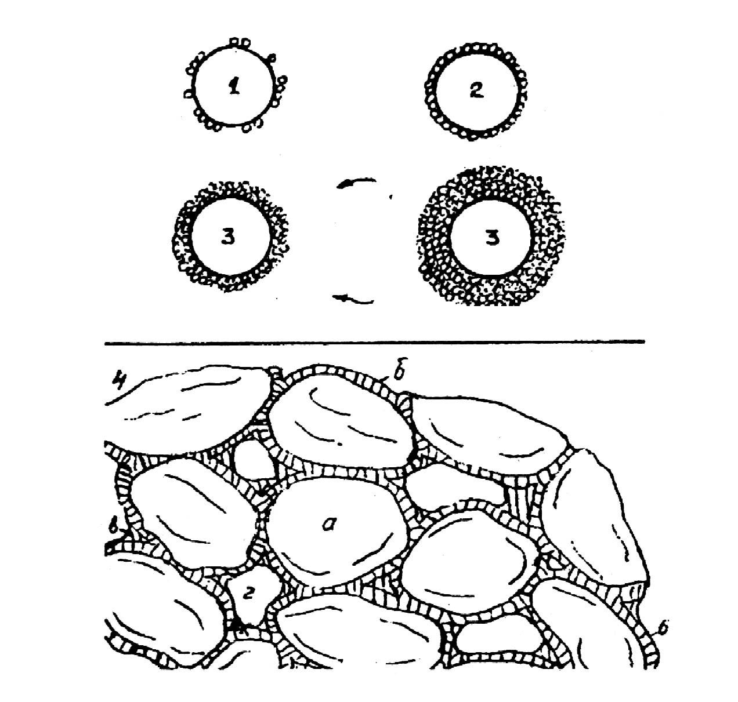
Види води в породах: 1, 2 – частинки породи з гігроскопічною водою (1 – неповна гігроскопічність, 2 – максимальна гігроскопічність), 3 – плівкова вода (стрілками, показаний напрям переміщення плівкової води), 4 – розміщення деяких видів води між частками породи, а – частинка породи, б – плівкова вода, в – вода кутів пор, г – повітря у порах породи.

Капілярно-піднята вода– вода, яка розміщується над горизонтом ґрунтових вод і формується завдяки підняттю вологи від їхнього рівня.
Капілярно-роз’єднана вода– вода, яка розміщується в останній товщі породи.
Швидкість і величина капілярного підняття вологи залежить від гранулометричного складу породи (табл. 9.1). Максимальні значення швидкості характерні для крупнозернистих пісків, мінімальні – для суглинкових і глинистих поряд.
3. Гравітаційна вода (або вільна вода) – вода в рідкому стані, яка заповнює всі пустоти та тріщини земної кори, і переміщується під дією сили ваги і градієнтів гідростатичного тиску. Ця вода бере участь у кругообігу води в природі.
4. Вода у твердому стані (лід) – це гравітаційна вода, що замерзла при температурі 0○С і нижче; перебуває у гірських породах у вигляді кристалів, прошарків чи лінз льоду. При замерзанні гірської породи не вся вода переходить у твердий стан. Гігроскопічна, плівкова та частково капілярна вода залишаються у рідкому стані, тому що температура замерзання цих різновидів води значно нижча за 0○ С. Так, гігроскопічна вода замерзає лише при температурі – 78○С.
5. Пароподібна вода– це вода в пароподібному стані, водяна пара, яка разом із повітрям заповнює не зайняті водою пустоти, куди надходить із наземного повітря або за рахунок процесів підземного випаровування інших видів води. Така вода завжди перебуває в русі і рухається від місць із більшою пружністю водяної пари до місць із меншою пружністю. Пароподібна вода за відповідних температурних умов частково конденсується в краплиннорідку воду і поповнює гравітаційну воду. Ця вода бере активну участь у кругообігу води в природі.
6. Хімічно зв’язана водавходить до складу деяких мінералів, наприклад гіпсу, мірабіліту, мідного купоросу. Вода з таких мінералів може бути вилучена лише при нагріванні до 300–400○ С.

Література: [2] § (додати)
Питання для самоконтролю:
1. Визначення дисципліни гідрогеологія.
2. Роль та місце підземних вод у земній гідросфері.
3. Класифікація підземних вод за характером використання.
4. З яких речовин складається земна кора? Відмінність понять мінерал та гірська порода.
5. Класифікація гірських порід за походженням.
6. Які водно-фізичні якості мають гірські породи?
7. Види води у гірських породах: вільна та зв’язана вода – її різновиди .

Тема 4.2 Походження та властивості підземних вод
Будова підземної гідросфери
У верхній частині земної кори виділяють дві зони: зону аерації і зону насичення.
1. Зона аерації– шар ґрунту і підґрунтя, в якому частина пор заповнена повітрям. Простягається від поверхні ґрунту до глибини, нижче від якої усі пори ґрунту заповнені водою, як правило, до рівня залягання підґрунтових вод. В цій зоні відбувається: інфільтрація дощових і талих вод, формування ґрунтової води і верховодки, фільтрація гравітаційної води і десукція вологи рослинністю з наступною її транспірацією.
На території України в межах вододілів у літні періоди та в посушливі роки зона аерації може досягати глибини 5 м і більше, в зниженнях рельєфу потужність зони аерації зменшується, на заболочених землях її може й зовсім не бути. Води зони аерації представлені верховодкою та водами ґрунтового шару
2. Зона насичення– пори, тріщини та інші пустоти гірських порід цілком заповнені гравітаційною водою.

Походження підземних вод
За походженням підземні води розділяються на інфільтраційні, конденсаційні, седиментаційні та ювенільні.
Інфільтраційні водиутворюються за рахунок просочування (інфільтрації) в гірські породи атмосферних опадів і поверхневих вод. Кількість цих вод визначається багатьма чинниками: кліматом, рельєфом, рослинністю, складом порід, їх водопроникністю.
Конденсаційні водиутворюються завдяки конденсації водяної пари; вони переміщаються під впливом різниці пружності водяної пари. Проте кількість підземних вод, що утворилися таким шляхом, складає лише невелику частину загальних запасів.
Седиментаційні водиє залишковими водами стародавніх басейнів, похованих в осадових породах. Ці води, приурочені до глибоких гідрологічних і нафтогазоносних структур. Завичай вони сильно мінералізовані і використовуються в хімічній промисловості й як лікувальні води.
Ювенільні водиутворюються за рахунок конденсації парів води, що підіймаються з глибинних надр землі. Ці води суттєвого значення не мають. Проте при достатньо великих розмірах підземних басейнів ці води можуть використовуватися для теплофікації міст (Курили, Камчатка, Японія).
Фізико-хімічний та біологічний склад підземних вод.
Загальна мінералізація (солевміст, TDS – totaldissolvedsolids) – сумарна маса розчинених твердих мінеральних речовин в одиниці об'єму води (мг/дм 3 , г/дм 3 , ‰). Мінералізація обчислюється підсумовуванням вагових кількостей всіх речовин, визначених при хімічному аналізі.
Водневий показник (рН) характеризується активністю або концентрацією іонів водню у воді та служить кількісною мірою кислотно-лужних станів і рівноваг підземних вод. Для підземних вод питної якості величина рН має перебувати в межах 6,5–8,5. Загальна лужність є показником фізіологічної повноцінності мінерального складу питної води і норму- ється в межах 0,5–6,5 мг-екв/дм 3.
Жорсткість води визначає властивості, які додають воді розчинені в ній сполуки кальцію і магнію. Розрізняють декілька видів жорсткості – загальну, усувну (або тимчасову), неусувну (або постійну), карбонатну, некарбонатну. Загальною жорсткістю називають загальну кількість іонів Ca2+ і Mg2+, виражену в міліграм-еквівалентах.
Температура підземних вод коливається в широких межах залежно від глибини залягання водоносних шарів, геологічної будови, кліматичних умов тощо. Дуже холодні підземні води розвинені в зоні багатолітньої мерзлоти і високогірних районах, перегріті води характерні для районів сучасної вулканічної діяльності. Переохолоджені води (кріопеги) є високомінералізованими розсо- лами, що зберігають рідкий стан при низьких температурах. Зазвичай температура їх замерзання не нижча за –10°С, проте відомі окремі зони розвитку рідких розсолів і при нижчих температурах. Кріопеги залягають в зоні багатолітньої мерзлоти і в арктичних областях.
Електропровідність води обумовлена тим, що вода є розчином електролітів. Вона знаходиться в прямій залежності від кількості розчинених солей у воді, тобто від мінералізації.
Колір підземних вод залежить від їхнього хімічного складу й наявності домішок. Переважно підземні води безбарвні. Забарвлення воді додають розчи- нені речовини і механічні домішки (голубуватий, жовтуватий, зеленуватий, бу- рий колір тощо). Колір води визначають за платино-кобальтовою або імітую- чою шкалою і виражають у градусах.
Прозорість (каламутність) води – це здатність пропускати світлові промені, залежить від кількості розчинених речовин і наявності завислих часток. Ступінь прозорості води визначається шляхом перегляду шрифту через циліндр об'ємом 3- 4 л, заповнений водою. Виражається прозорість у сантиметрах стовпа води.
Присмак води пов'язаний з наявністю розчинених речовин, газів і сторонніх домішок. При вмісті у воді гідрокарбонатів кальцію і магнію, а також вуглекислоти, вода має приємний смак. Велика кількість органічних речовин й азотисті сполуки надають воді солодкуватого присмаку, солонуватий смак обумовлений наявністю хлоридів натрію, гіркий – сульфатів магнію і натрію.
Запах залежить від наявності газів біохімічного походження (сірководень та ін.) або гниючих органічних речовин.
У підземних водах з органічних речовин найчастіше зустрічаються гумінові кислоти, бітуми, феноли, жирні кислоти, нафтенати і т. п. Джерелами надходження органічних речовин у підземні води є атмосферні опади, поверхневі води, ґрунти, поклади каустобіолітів – нафти, вугілля, торфу. Загальна кількість органічних речовин у воді визначається за значенням окислюваності, під якою розуміють кількість кисню або марганцевокислого ка- лію (КМnО4), яка витрачається на окислення органічної речовини. При цьому вважається, що 1 міліграм кисню або 4 міліграми КМnО4 відповідають 21 мілі- граму органічної речовини. Мікроорганізми в підземних водах представлені різними бактеріями, які належать до одноклітинних, рідше багатоклітинних. Вірогідною межею їх поширення в підземній гідросфері є глибина температур вище 100°С, яка частіше зустрічається на значних глибинах – 4–5 км від денної поверхні. Бактерії приймають активну участь у формуванні хімічного складу води, перетворюючи в процесі своєї життєдіяльності органічні й неорганічні сполуки. Частіше це залізобактерії, сульфобактерії, бактерії нітрифікатори тощо. У воді можуть міститися і хвороботворні бактерії – кишкова паличка та інші. Із газів, які присутні в підземних водах, найпоширенішими є кисень (О2), вуглекислий газ (СО2), сірководень (Н2S), метан (СН4), азот (N2). Гази у воді перебувають у розчиненому стані. Під час зменшення тиску вони переходять у вільний стан і виділяються з води.
Хімічний склад та агресивність підземних вод.
Підземні води є складними багатокомпонентними системами, що вклю- чають цілий комплекс неорганічних і органічних речовин, газів, бактерій. Під хімічним складом води розуміють весь комплекс іонів, газів, колоїдів мінерального і органічного походження, що знаходиться в ній у природних умовах. У підземних водах у складі тих або інших сполук знайдено більше 70 20 хімічних елементів, проте, велика їх частина присутня в такій незначній кілько- сті, що не впливає на властивості води. З деякою умовністю хімічний склад води можна представити у вигляді декількох груп: макрокомпоненти (головні компоненти), другорядні компонен- ти, мікрокомпоненти, радіоактивні елементи, органічні речовини й мікрооргані- зми, розчинені гази, колоїди й механічні суспензії. Макрокомпоненти або головні компоненти хімічного складу води вклю- чають аніоногенні й катіоногенні елементи, що створюють розчинні сполуки. Вони завжди присутні в воді та є основною частиною її мінерального складу: у прісній воді – 90-95%, у високомінералізованій – більше 99%. Макрокомпоненти визначають тип хімічного складу води та її головні властивості.
До мікрокомпонентів відносять такі еле- менти, як: I, Br, Li, В, F, Ті, V, Cr, Mn, Co, Ni, Сu, As, Мо, Ba тощо, а також такі рідкі, як Rb, Аu, Hg. Мікрокомпоненти не визначають хімічний тип підземних вод, але додають їм деяких специфічних властивостей. Встановлено, що велика кількість з них чинить значний вплив на життєдіяльність людини, тварин і рослин (I, F, В, Co, Сu, Zn тощо).
З радіоактивних елементів слід зазначити U, Ra, Rn і деякі радіоактивні ізотопи – K40, H3 , C14 та ін. Відмітною ознакою радіоактивних елементів є не- стійкість їхніх ядер, унаслідок чого відбувається їхній постійний розпад з утво- ренням інших елементів, а також виділення радіоактивного випромінювання. Уран зустрічається в усіх підземних водах у кількостях – 10-6–10-7 г/дм 3 і лише на уранових родовищах концентрація його збільшується. Радон – це радіоактивний газ, продукт еманації радію.

Агресивність підземних вод відображається в руйнівній дії (на будівельний матеріал, зокрема, на портландцемент) розчинених у воді солей. За відношенням до бетону розрізняють наступні види агресивності підземних вод:
  - що вилуговує – обумовлена малим вмістом у воді іона HCO₃, що приводить до розчинення і вимивання вапна з бетону;
  - загальнокислотна – обумовлена низьким значенням водневого показника, при якому відбувається розчинення вапна бетону (при рН<5-7);
  - вуглекисла – виникає в результаті дії агресивної вуглекислоти СО₂. Агресивна дія підземних вод на метали виражається в роз'їданні (окисленні) їх з утворенням іржі. Корозія відбувається внаслідок заміщення Fe воднем Н під впливом кисню. Солі Mn, FeS₂, MgO, органічні речовини, масла, жири підсилюють корозію. Хлориди, нітрати і підвищена температура – так само підсилюють корозію.
За призначенням підземні води класифікуються як господарсько-питні, технічні, промислові, мінеральні і термальні.
Література: [2] § (додати)
Питання для самоконтролю:
1. Яку будову має підземна гідросфера?
2. Основні гіпотези походження підземних вод.
3. Фізичні та органолептичні властивості підземних вод.
4. Органічна складова та біологічний склад підземних вод.
5. Хімічний склад підземних вод, макро- та мікрокомпоненти – основа хімічного складу.
6. У чому полягає агресивність підземних вод, види агресивності.

Розділ 5 Види підземних вод
Тема 5.1 Води зони аерації та ґрунтові води
Води зони аерації
У сучасній гідрогеологічної літературі є кілька класифікацій підземних вод. Багато дослідників у якості основної ознаки використовують приналежність різних видів підземних вод до конкретних зон: 1) зоні аерації і 2) зоні насичення. У зоні аерації можна виділити і води ґрунтуі верховодку.
Води ґрунту поширені в грунтовому шарі поблизу поверхні Землі. Їх формування пов’язане з процесами інфільтрації атмосферних опадів, снеготалих вод та конденсації атмосферної вологи. Вид та стан грунтових вод визначають три основні чинники: загальна зволоженість ґрунту, потужність зони аерації та структурно — текстурні особливості ґрунту. На ділянках, де потужність зони аерації велика, а грунтові води знаходяться глибоко, в грунтовому шарі при зростаючому зволоженні утворюються підвішені капілярні води, що заповнюють міжзернові простору порід. Товщина такого шару капілярно — підвішених вод становить зазвичай десятки сантиметрів. У разі неглибокого залягання грунтових вод можливе харчування грунтів знизу за рахунок капілярно — піднятої води.
Води в ґрунті можуть перебувати як у різних станах (твердому, рідкому, газоподібному), так і в різних видах ( гігроскопічна, плівкова, капілярна і навіть гравітаційна). Ці води мають зв'язок з атмосферою і живлять рослини.
Верховодка утворюється в зоні аерації, коли інфільтраційна вода зустрічає на своєму шляху лінзи водонепроникних порід. Це можуть бути лінзи глин серед піщаних відкладень річкових терас або суглинків в водопроникних водно — льодовикових відкладах та ін Підземні води верховодки зазвичай утворюються на порівняно невеликій глибині і мають обмежене за площею поширення. Потужність порід, насичених верховодкою, найчастіше буває до 1 м, рідко досягає 2-5 м. Найбільша потужність відзначається навесні в період інтенсивного сніготанення і восени при рясному випаданні атмосферних опадів. У посушливі роки потужність і кількість води верховодки зменшуються, а іноді вона зовсім вичерпується. Тривалість існування верховодки залежить також від розмірів і потужності водотривкого ложа, вологоємності порід і умов харчування. Чим більше розміри і потужність водотривкої лінзи і інтенсивність живлення, тим більше терміни існування верховодки .
Ґрунтові води.
Ґрунтові води, на відміну від верховодки, користуються значним поширенням. Це води першого від поверхні землі водоносного горизонту, який залягає на першому від поверхні водотриві. Вони можуть накопичуватися як у пухких пористих, так і тріщинуватих твердих гірських породах. Відсутність водостійкої покрівлі сприяє їхньому живленню на всій площі поширення, тобто область живлення ґрунтових вод співпадає з областю їх поширення.
Елементами горизонтів ґрунтових вод є дзеркало ґрунтових вод та водотривке ложе. Під дзеркалом ґрунтових вод слід розуміти верхню межу поширення води в розрізі водоносного горизонту, а водотривке ложе – це водонепроникні породи, які підстеляють водоносний горизонт. Породи насичені водою називаються водоносним шаром, або водоносним горизонтом. Потужність водоносного горизонту – це відстань від дзеркала
ґрунтових вод до водотривкого ложа.
Залежно від умов залягання грунтові води поділяють ще на ґрунтовий потік на басейн ґрунтовихвод (ґрунтовий басейн). Мотивують це тим, що ґрунтовий потік, на відміну від басейну ґрунтових вод, має такий похил поверхні водії, який забезпечує вільніш стік їх. У басейні ґрунтових вод вільного стоку майже немає. В цьому випадку вода може переміщуватись переважно в шар, розташовані нижче.
Ґрунтові води за своїми гідравлічними особливостями належать до безнапірних. Рівень ґрунтових вод залежить від метеорологічних умов і кількості атмосферних опадів. До дзеркала водоносного горизонтупримикає так звана капілярна облямівка, в межах якої пори породи частково заповнені водою. Усі ґрунтові води знаходяться в безперервному русі, який підпорядковується силі тяжіння та проявляється у вигляді потоків, що циркулюють по сполучених порах або тріщинах. Враховуючи, що дзеркало ґрунтових вод в деякій мірі повторює форми рельєфу поверхні, підземні води рухаються від підвищених ділянок, якими можуть бути вододіли, до понижених, тобто до ярів, річок, озер, морів, тощо. В межах останніх відбувається так зване розвантаження ґрунтових вод у вигляді дренажних джерел або прихованим субаквальним розосередженим способом, під водами русел, річок, на дні озер і морів. Такі області називаються областями розвантаження, або дренування (франц. “дренаж” – стік) водоносних горизонтів. Потік ґрунтових вод направлений до місця дренування, утворює криволінійну поверхню, яка називається депресійною,
а сам процес руху води називається фільтрацією. Остання залежить від нахилу дзеркала ґрунтових вод, гідравлічного (напірного) градієнта, а також від водопроникних властивостейгірських порід.
Швидкість руху ґрунтових вод залежить від коефіцієнта проникності, або коефіцієнта фільтрації, який, в свою чергу, залежить від гранулометричного складу уламкових гірських порід, або від ступеня їх тріщинуватості. Так, наприклад, у дрібнозернистих однорідних пісках швидкість води при незначному нахилі дзеркала ґрунтових вод може досягати 1-5 м/добу, в грубозернистих пісках ця величина зростає до 15-20 м/добу, а в галечниках і сильно тріщинуватих, або закарстованих породах – до 100 м/добу і більше.
Рівень, якість та кількість ґрунтових вод з часом змінюються і знаходяться в безпосередній залежності від зміни зовнішніх гідрометеорологічних умов, але разом з тим вони тісно пов’язані з загальним водним режимом Землі. Провідним фактором при цьому є кліматичний фактор і, зокрема, кількість атмосферних опадів. У період випадання великої кількості останніх, рівень ґрунтових вод підвищується, а в період посухи, навпаки, понижується. В зв’язку з цим, коливання рівня має різко проявлений сезонний характер, що призводить до періодичного обводнення або осушення деяких верств порід. Таким чином, від земної поверхні до водотривкого ложа формується три чітко виражених зони, які відрізняються характером обводнення. Перша від поверхні зона – це зона аерації, яка не заповнюється водою, але є своєрідним “ситом”, через яке атмосферні опади проникають в зони, що залягають нижче. Друга зона – це зона періодичного насичення водою. Вона розташована між мінімальним рівнем підземних вод у посушливі періоди та найвищим рівнем, який встановлюється в багатоводні періоди. Ця зона періодично обводнюється та осушується. Третя зона, або зона повного насичення, розташована між водотривом і найнижчим рівнем ґрунтових вод та характеризується постійним обводненням.
Література: [2] § (додати)
Питання для самоконтролю:
1. Яку будову має підземна гідросфера?
2. Основні гіпотези походження підземних вод.
3. Фізичні та органолептичні властивості підземних вод.
4. Органічна складова та біологічний склад підземних вод.
5. Хімічний склад підземних вод, макро- та мікрокомпоненти – основа хімічного складу.
6. У чому полягає агресивність підземних вод, види агресивності.

Тема 5.2 Артезіанські, карстові та води тріщинуватих порід
Своєрідними умовами залягання характеризуються артезіанські води. Це підземні води, які залягають між водотривкими горизонтами і, перебуваючи під напором, при розкритті їх буровими свердловинами піднімаються вище від покрівлі водоносного пласта (вище підошви верхнього водотривкого горизонту). При достатній величині напору чи відповідних рельєфних умовах (наприклад, долини річок) ці води, фонтануючи, виливаються на денну поверхню. Артезіанські води називаються також напірними або міжпластовими напірними водами.
А Артезіанські води одержали свою назву від провінції Артуа у Франції,
де в XII ст. вперше в Європі була виявлена фонтануюча підземна вода. Нині артезіанськими водами називають усі підземні води, які залягають у більш- менш глибоких пластах, мають напір і навіть не фонтанують. У практиці, особливо в побуті, свердловини, які розкривають такі води, також називають артезіанськими.
ЗЗЗалягаючи в досить великих від'ємних (синклінальних) геологічних
сструктурах, артезіанські водн утворюють артезіанські басейни, які
сскладаються з трьох областей: живлення, напору і розвантаження
ппідземних вод (рис. 10).
В області живлення підземні води артезіанського басейну поповнюються за рахунок атмосферних опадів та поверхневих вод. Фільтруючись
крізь товщу осадових порід, артезіанські води надходять у глибші шари
осадкових утворень, поповнюючи ресурси ґрунтових або слабонапірних
вод, що в даному випадку є складовими частинами водоносних горизонтів
артезіанських басейнів. Отже, в області живлення артезіанського басейну
поширені лише грунтові або слабонапірні підземні води.
Область напору— це та частина артезіанського басейну, в якій рівень
підземних вод може піднятись вище підошви водотривкої покрівлі водоносного горизонту. Відстань від водотривкої підошви по вертикалі до місця, на якому встановлюється рівень напірних вод, називається напором. Часто цей рівень називають п'єзометричним.
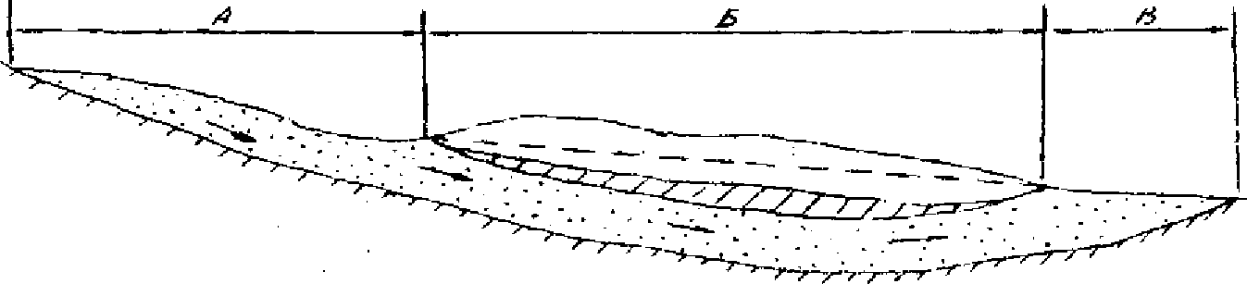

Рис. 10. Схема артезіанського басейну (за О.М.Овчинніковим)
А —А- область живлення; Б — область напору; В — область розвантаження (стоку)
О Область розвантаження артезіанського басейну — це та його частина, де напірні води виходять на денну поверхню у вигляді джерел або потрапляють у річки, озера, моря. В гіпсометричному відношенні вона розташовується нижче областей живлення та напору.
А Артезіанські (напірні) води, рухаючись з області живлення в область розвантаження, часто за сприятливого рельєфу можуть виходити на денну поверхню переважно в річкових долинах, де вони йдуть на поповнення алювіальних, болотних та річкових вод. Такі ділянки артезіанського басейну називаються областю дренування артезіанських вод.
В В Україні артезіанськими є Дніпровсько-Донецький та Причорноморський басейни, Дніпровсько-Донецький артезіанський басейн розташований у Придніпровській низині. Область його живлення знаходиться в межах Середньоросійської височини, область розвантаження — в межах Дніпра. Річки Десна, Сула, Псьол, Ворскла з їхніми притоками (особливо в гирлових частинах) є його областями дренування. Причорноморський артезіанський басейн займає Причорноморську низовину. Його областю живлення є Придніпровська та Приазовська височини, котрі розташовуються в межах піднятої геологічної структури — Українського кристалічного щита. Областю розвантаження Причорноморського артезіанського басейну є Чорне й Азовське моря та Сиваш, а найбільшими областями дренування — Південний Буг і Дніпро.
За умовами залягання, переміщення і циркуляції серед підземних вод виділяють тріщинні (в тріщинах масивних скельних порід — гранітах, гнейсах, пісковиках тощо), карстові (в закарстованих породах — вапняках, крейді, гіпсі), тріщинно-карстові (в слабозакарстованих породах). Залежно від наявності чи відсутності напору всі ці води є відповідно напірними чи ґрунтовими.
Виділяють ще глибинні підземні води. Це води, які залягають на великих глибинах. Вони завжди напірні. Розвантажуються шляхом надходження по тектонічних тріщинах або розломах у водоносні горизонти, що залягають вище, або ж виходять безпосередньо на денну поверхню у вигляді джерел. У нафто газоносних районах (наприклад, у Дніпровсько-Донецькій западині) глибинні води можуть самовиливатись, якщо свердловинами їх досягають.
Література: [2] § (додати)
Питання для самоконтролю:
1. Визначення поняття артезіанських підземних вод
2. Походження назви «артезіанські води».
3. Що називають артезіанським басейном?
4. Яку будову має артезіанський басейн?
5. Характеристика областей артезіанського басейну.
6. Які артезіанські басейни знаходяться на території України?
7. Які підземні води віділяють за умовами залягання, переміщення і циркуляції?

Тема5.3 Підземні води мерзлої зони. Мінеральні і термальні води.
Зона багаторічноїмерзлоти обумовлена охолодженням гірських порід верхнього шару літосфери і охолодженням уміщених в них підземних вод до від'ємних температур, яке відбувається впродовж від кількох років до десятків тисячоліть.
Підземні води зони багаторічної мерзлоти поділяють на три категорії: наднадмерзлотні, міжмерзлотні і підмерзлотні. Кожна з цих категорій вод має свої осоособливості режиму.
Надмерзлотні підземні води залягають вище товщі порід багатовікової мерзлоти. Це звичайні грунтові води, пов'язані переважно з четвертинними
пухкими породами. Взимку воші можуть промерзати цілком, і в цьому випадку доповнюють зону багатовікової мерзлоти. Влітку ці води і поєднуються з шаром порід, які розтанули. Живлення їх відбувається за рахунок атмосферних опадів, а також за рахунок відтавання діяльного шару.
Тому Коливання рівнів надмерзлотних підземних под збігається з коливанням температури повітря і атмосферних опадів.
Над Надмерзлотні підземні води, обмежуючись знизу шарами багаторічної
мерзлоти, а зверху горизонтом сезонного промерзання, в холодну пору
року, замерзаючи, збільшуються в об'ємі і створюють значний тиск. Під
цим тиском у місцях найменшого опору водоносних порід формуються так
звані налідні бугри. Поверхня цих бугрів може розтріскуватись, а при
цьому частина иадмерзлолних вод виливається на донну поверхню,
утворюючи складні натічні форми.
Між Міжмерзлотні підземні води затягають у товщі порід багаторічної мерзлоти. Вони можуть перебувати в твердому і рідкому стань Одна з особливостей режиму цих вод полягає в тому, що в часі залежно від температурних коливань вони частково переходять з одного етапу в інший. Ділянки, де серед шарів багаторічної мерзлоти вода перебуває в рідкому стані, називаються талика. Холодної пори року розміри таликів зменшуються, а теплої — збільшуються. Талики служать каналами, за допомогою яких з'єднуються надмерзлотні і підмерзлогні води. По цих
каналах відбувається живлення підмерзлотних вод за рахунок атмосферних опадів.
Під Підмерзлотні підземні водп — це підземні води в рідкому стані, що
залягають під шарами багатовікової мерзлоти.
Здебіл Здебілььшого підмерзлотні підземні води мають напір і за умовами
залягання та циркуляції не відрізняються від напірних артезіанських вод за межами районів багаторічної мерзлоти. Часто при розкритії свердловинами ці води самовиливаються.

Мінеральні та термальні води
Мінера́льні во́ди — підземні води зпідвищенним вмістом деяких хімічних елементів і сполук, а також газів, із специфічними фізико-хімічними властивостями (температура, радіоактивність та ін.), що справляють цілющий вплив на організм людини. Межею прісних і мінеральних вод вважають солоність в 1 г/л. Мінеральні води часто володіють цілющими властивостями. Зловживання мінеральною водою, особливо для хворих, може призвести до важких наслідків для здоров’я, тому вживати її рекомендується тільки з поради лікаря та в рекомендованій ним кількості.
Мінеральні води утворюються за рахунок вадозних вод, морських вод, похованих у процесі нагромадження осадів, вивільнення конституційної води в умовах регіонального та контактового метаморфізму. Ці води збагачуються солями і газами порід, з якими вони контактують. Хімічний склад і закономірності поширення мінеральних вод зумовлені особливостями геологічної будови, рельєфу, клімату та гідрології певних ділянок.
Класифікаціямінеральних вод
За мінералізацією мінеральні води поділяють на:
слабкомінералізовані (1—2 ‰),
малої мінералізації мінералізації(2—5 ‰),
середньої мінералізації(5—15 ‰),
високої мінералізації(15—30 ‰)
розсольні (35—150 ‰)
міцнорозсольні (150 ‰ і більше).
За йонним складом
Мінеральні води розподіляються на хлоридні (Cl⁻), гідрокарбонатні (HCO₃ ⁻), сульфатні (SO₄ ²⁻), натрієві (Na⁺), кальцієві (Са²⁺), магнієві (Mg²⁺) тощо.
За газовим складом та специфічними елементами розрізняють: вуглекислі, сульфідні (сірководневі), азотні, бромисті, йодисті, залізисті, арсенисті, кремнієві, радонові та інші.
За температурою мінеральні води розподіляють на холодні (до 20 °C), теплі, або субтермальні й термальні води;
Залежно від наявності газів і специфічних елементів та за бальнеологічним значенням — на вуглекислі, сульфідні, залізисті, стибіїсті, радонові, бромисті, йодисті, мінеральні без специфічних компонентів та ін., а також за рН та радіоактивністю.
Термальні води
Терма́льні во́ди— підземні води, що мають підвищену температуру (вище 20 °C).
У земній корі існує рухливий, надзвичайно теплоємний енергоносій — вода, що насичує всі породи осадового чохла. Розігріті до високих температур породи нагрівають воду. Рідка вода існує тільки до глибин 10-15 кілометрів, нижче при температурі близько 700 °Свода перебуває винятково угазоподібному стані.
На глибині 50-60 кілометрів при тиску близько 30 тисяч атмосфер зникає межа фазовості, тобто водяна пара набуває таку саму густину, що і рідка вода.
Фізичні характеристики
Глибина залягання ізотерми 20 °C у земній корі від 1 500—2 000 м у районах багаторічномерзлих порід, до 100 м і менше у районах субтропіків;
на границі із тропіками ізотерма 20 °C виходить на поверхню. В артезіанських басейнах на глибині 2000 — 3000 м шпарами розкриваються води з температурою 70-100 °С і більше.
У гірських країнах (наприклад, Альпи, Кавказ,Тянь-Шань, Памір) термальні води виходять на поверхню у вигляді численних гарячих джерел (температура до 50-90 °С), а у районах сучасного вулканізму проявляють себе у вигляді гейзерів і парових струменів (тут шпарами на глибині 500—1000 м розкриваються води з температурою 150—250 °С), що дають при виході на поверхню пароводяні суміші й пари (Паужетка на Камчатці, Більші Гейзери в США, Уайракей у Новій Зеландії, Лардерелло в Італії, гейзери в Ісландії й ін.).
Склад
Хімічний, газовий склад і мінералізація термальних вод різноманітні: від прісних і солонуватих гідрокарбонатних і гідрокарбонатно-сульфатних, кальцієвих, натрієвих, азотних, вуглекислих і сірководневих до солоних і ропних хлоридних, натрієвих і кальцієво-натрієвих, азотно-метанових і метанових, місцями сірководневих.
Застосування
Здавна термальні води знаходили застосування в лікувальних цілях (римські, тбіліські терми). В Росії прісні азотні терми, багаті кремнієвою кислотою, використовували відомі курорти — Белокуриха на Алтаї, Кульдур у Хабаровському краї та інші; вуглекислі термальні води — курорти Кавказьких Мінеральних Вод (П’ятигорськ, Железноводськ, Єсентуки), сірководневі — курорт Сочі - Мацеста.
У бальнеології термальні води підрозділяють на теплі (субтермальні) 20-37 °С, термальні 37-42 °С та гіпертермальні — понад 42 °C.
У районах сучасного й недавнього вулканізму в Італії, Ісландії, Мексиці, США, Японії працює ряд електростанцій, що використають перегріті термальні води з температурою понад 100 °C. У пострадянських та інших країнах (Болгарія, Угорщина, Ісландія, Нова Зеландія, США — гідрогеотермальне родовище Великі гейзери). Термальні води застосовують також для теплопостачання житлових і виробничих будинків, обігріву теплично-парникових комбінатів, плавальних басейнів й у технологічних цілях (Рейк’явік повністю обігрівається теплом термальні води). У теплопостачанні термальні води поділяються на слаботермальні 20—50 °С, термальні 50—75 °С та високотермальні 75-100 °С.

Література: [2] § (додати)
Питання для самоконтролю:
1. Які підземні води знаходяться у мерзлій зоні підземної гідросфери?
2. Що називається таликом?
3. Характеристика надмерзлотних, міжмерзлотних та підмерзлотних вод.
4. Визначення поняття мінеральних вод.
5. Класифікація мінеральних вод та їх застосування.
6. Визначення поняття термальних вод.
7. Які фізичні характеристики мають термальні води? Їх застосування.

Список використаних джерел:
1. Гопченко Є.Д, Крес Л.Є., Романчук М.Є., «Гідрологія(суші)» -Конспект лекцій-:, «Екологія» - Одеса, 2008. -193 с.
2. Климентов П.П. «Общая гидрогеология». М.: Высшая школа. 1980. - 298 с.
3. Малыгин Н.А., Кузьмина В П. «Геология и гидрогеология». М.: Недра. 1977. - 230 с.
4 . Соломенцев Н.А., Львов А.М.,Симиренко С.Л., Чекмарев В.А. «Гидрология суши» - Л.: Гидрометеоиздат, 1976 . -448 с.
5.Чеботарев А.И. «Общая гидрология». – Л. Гидрометиздат, 1975 . – 544 с.

ДОДАТКИ

СЛОВНИК ТЕРМІНІВ І ПОНЯТЬ З ГІДРОЛОГІЇ

Артезіанські води – напірні підземні води, що приурочені до западин, синкліналей, кристалічних масивів, де розвинуті поруваті або тріщинуваті гірські породи. Найчастіше це зручні джерела водопостачання.
Базис ерозії– горизонтальна поверхня, нижче якої водний потік не може поглиблювати своє русло. Б. е. – рівень моря куди впадає потік. Місцевий базис ерозії – це рівень річки в місці впадіння притоки в головну річку. Б. е. може змінювати своє висотне положення внаслідок тектонічних рухів або коливань рівня моря.
Безстічна область– частина суші, річки якої не мають стоку в Світовий океан. Найбільші Б .о. лежать у посушливих районах Азії та Африки (наприклад, Арало-Каспійська Б .о.).
Болото – надмірно зволожена ділянка суші з вологолюбною рослинністю, яка має шар торфу завтовшки не менш як 0,3 м. Розрізняють низинні (евтрофні), верхові (оліготрофні), перехідні (мезотрофні) болота.
Бухта– невелика частина моря, озера, затоки, що вдається в сушу і більш-менш відокремлена береговими мисами або островами.
Витікабо початок ріки – місце, з якого з’являється постійне русло річкового потоку. Витоком може бути стік із озера або потічок, що витікає з джерела, льодовика, болота.
Витрата води – об’єм води, що протікає за одиницю часу через живий переріз потоку.
Верховодка – сезонна вода – безнапірний горизонт підземних вод, який залягає близько до земної поверхні і не має суцільного простягання. Рівень верховодки залежить від гідрометеорологічних умов. Ця вода легко забруднюється, зникає в суху пору року або промерзає зимою.
Вітрові течії – течії, що виникають під впливом сили тертя вітру об водну поверхню. Вітрові течії називають також дрейфовими, якщо їх спричиняє вітер, сталий за напрямом і часом (напр., північна пасатна течія, течія західних вітрів тощо).
Водний баланс– кількісна характеристика всіх форм надходження і витрат води в межах країни чи окремих її ділянок. Елементи водного балансу – атмосферні опади, поверхневий та підземний притоки і стоки, конденсація вологи, випаровування тощо.
Водний переріз – поперечний переріз водотоку. Виділяють живий водний переріз – частина де швидкість течії більша від межі чутливості приладів, і мертвий простір – частина, де швидкість течії менша від межі чутливості приладів.
Водний режим – зміна рівнів та об’ємів води в річках, озерах, водосховищах і болотах, пов’язана із сезонними змінами клімату. Виділяють паводки, повені межені.
Водозбірний басейн – водозабірна площа, - територія, з якої в дану ріку чи річкову систему стікають поверхневі чи підземні води.
Воклюзи – джерела в карстових областях, що являють собою вихід на денну поверхню підземної річки, відзначаються потужною і постійною витратою води.
Водоспад – падіння води в руслі ріки на місці крутого уступу в руслі. Вода може падати по декількох уступах, утворюючи серію водоспадів. Безперервно руйнуючись, особливо при основі, уступ відступає вверх по течії ріки.
Водоносний горизонт – пласт гірської (чи материнської) породи, в якому вода фільтрується в порах або тріщинах під дією сили тяжіння чи гідростатичного тиску. У місцях виходу водоносного горизонту на денну поверхню утворюються джерела та ін.
Вододіл – лінія на земній поверхні, що розділяє стік атмосферних опадів по схилах, які спрямовані в різні сторони (здебільшого між двома суміжними потоками або їх системами – басейнами рік та морів). На рівнинах вододіл нерідко знаходиться на межиріччях, і лінію його визначити важко, а в горах вододіл різко виражений і співпадає з лінією гребеня хребта.
Води суші – води, що зосереджені в ріках, озерах, водосховищах, болотах, льодовиках, в ґрунтах, в гірських породах. Запаси підземних вод переважають об’єм води які зосереджені у поверхневих водотоках і водоймищах. Води суші складаються в основному із прісної води, разом з атмосферним повітрям і сонячною енергією, - необхідні умови життя на Землі, існування людини, її господарської діяльності. Із усіх водних ресурсів на прісну воду припадає менше 2% , в тому числі придатну для користування – 0,3%.
Водний кадастр – систематизоване зведення відомостей про водні ресурси країни. Включає відомості про річки, озера, болота, моря, льодовики та підземні води, реєстрацію водокористувань, а також відомості обліку використання вод. Водний кадастр складається з трьох розділів (поверхневі води, підземні води, використання вод).
Гаф – лагуна в гирлі ріки південного узбережжя ріки (типу Чорноморського лиману), відділена від моря островами або вузькими пісковими косами. Гафи утворюються внаслідок дії прибережної течії і морського припливу.
Гідрограф – графік зміни витрати води в річці протягом якогось часу. Гідрограф будується на основі даних про щоденні витрати води в місці спостереження за річковим стоком.
Гідрологічна сітка – сукупність річок та інших постійно або тимчасово діючих, а також озер і боліт на будь-якій території.
Гідрологічна станція – 1. Пункт, що проводить спостереження і вивчає гідрологічний режим водних об’єктів. Г.с. поділяють на річкові, озерні, болотні, воднобалансові, сніголавинні, селестокові, льодовикові, морські. 2. Пункт з визначеними координатами в морі, озері, водосховищі, де ведеться серія гідрологічних спостережень.
Гідрологічний режим – закономірні зміни водного об’єкту в часі, зумовлені головним чином кліматичними особливостями. Г.р. виявляється у змінах рівня і витрати води, льодових явищ, температури води, кількості і складу наносів, концентрації мінеральних речовин русла річки тощо
Гідрологія – наука, що вивчає природні води в межах гідросфери. Виділяють океанологію, гідрологію суші, яка поділяється на гідрологію річок, озерознавство, гідрологію боліт, гідрологію льодовиків.
Гідросфера – переривчаста водна оболонка Землі між атмосферою і земною корою. Представлена океанами, морями та поверхневими водами суші. До Г. відносять також підземні води, лід і сніг Антарктики та Антарктиди,, атмосферну воду, тощо. Г. вкриває 70,8% земної поверхні. Об’єм Г. – 13703 млн. км³.
Гляціологія – наука про всі форми льоду на земній поверхні й підземний лід. Наука про льодовики – рухомі природні скупчення льоду на суші, що виникли внаслідок акумуляції і перетворення твердих атмосферних опадів.
Глибинні течії – течії у товщі води (нижче 150 – 200 м), на яку не впливає динамічна дія вітру. Зумовлюються різною щільністю води або компенсацією згінно-нагінних явищ.
Гирло – кінцева ділянка річки в місці впадіння її в другу річку, озеро, море або місце де води ріки зникають в пісках.
Ґрунтові води – підземні води першого від поверхні Землі постійного водоносного горизонту.
Губа – затока, що глибоко заходить в сушу і в яку впадає ріка.
Густота річкової сітки – відношення суми довжин усіх річок басейну або даної території, вираженої у погонних кілометрах, до площі басейну чи території, вираженої у квадратних кілометрах.
Джерело – природний вихід підземної води на земну поверхню або під воду (підводне джерело). Виникає в понижених місцях, де водоносні горизонти виходять на земну поверхню. Джерела є прісні і мінеральні, холодні і гарячі, постійні, тимчасові, сезонні; розрізняються джерела також за умовами утворення і по дебіту.
Диск Секкі – прилад для вимірювання прозорості води у водоймах.
Дрейфові течії – течії у водоймах, поверхневих шарах моря чи океану, що спричиняються дією вітру.
Затока – ділянка водної поверхні океану, моря, водосховища, що вдається в сушу і слабо відокремлена від відкритого океану чи моря. Серед заток розрізняють бухти, естуарії, фіорди, лагуни, лимани, губи і гафи.
Затори льоду – нагромадження крижин під час льодоходу у звуженнях русла, на відмілинах, при крутих поворотах долини і других місцях, де утруднений прохід крижин.
Згінно-нагінні явища – спади і підняття рівня води біля берегів водойм (моря, озера), спричинені течіями, що утворюються під дією вітру.
Естуарій – лійкоподібне, широке гирло ріки у вигляді морської затоки, що утворюється під впливом морських течій і високих припливів. Наприклад, Єнісей, Темза.
Ерозія – процес руйнування гірських порід водним потоком. Ерозія складається з наступних процесів: 1) прямої механічної дії водного струменя на ложе; 2) переносу і волочіння уламків матеріалу; 3) обточування і шліфування уламків і ложа; 4) розчинення порід водою. Розрізняють площинну ерозію, яка сприяє згладжуванню рельєфу, і лінійну ерозію (руслову), що приводить до утворення заглибин, ярів, і в кінцевому результаті долин. Руслова ерозія поділяється на бокову, яка приводить до розширення дна долини шляхом меандрування потоку, глибинну, яка формує профіль рівноваги і регресивну, що подовжує яри і долини шляхом відступання вершин. Найнижча площина, до рівня якої зноситься матеріал, називається базисом ерозії.
Живий переріз ріки – площина перерізу потоку, перпендикулярна напряму течії.
Лагуна – 1) неглибока частина моря (океану), відокремлена від нього смугою берегових валів, кораловим рифом і з’єднана з морем вузькою протокою (або протоками). 2) ділянка моря всередині атолу або між кораловими рифами і берегом.
Лиман – затока, відокремлена від моря пісковою косою, в якій є вузька протока, що з’єднує лиман з морем. Звичайно лиман – це затоплена частина найближчої до моря ділянки річкової долини (напр. Дністровський, Дніпровський лимани).
Льодовик – природні скупчення мас льоду в гірських або полярних областях, що зазнають в’язкопластичних течій під впливом сили тяжіння.
Льодостав – 1) процес утворення на поверхні водоймища або водотоку нерухомої криги; 2) період, на протязі якого спостерігається непорушний крижаний покрив на ріці або другому водоймищі. Тривалість льодоставу і товщина криги залежить від тривалості і температурного режиму зими, особливостей водоймища, потужності снігового покриву тощо.
Льодохід – рух крижин і крижаних полів по ріках і озерах під дією течії або вітру. Розрізнять осінній льодохід, коли рухаються крижини, що змерзаються перед льодоставом, і весняний льодохід, коли крига утворюється в результаті порушення крижаного покриву при підвищених рівнях і швидкості течії.
Льодяне сало – плаваючі на поверхні води скупчення крижаних кристалів у вигляді голок, що змерзлися, які створюють тонкий шар сірувато-свинцевого кольору, що нагадує жирові плями.
Ізобати – лінії на географічній карті, що сполучають однакові глибини дна океанів, морів чи озер. Відображають підводний рельєф.
Ізогаліни – лінії на географічній карті, що сполучають точки з однаковою солоністю води.
Компенсаційні течії – горизонтальні переміщення водних мас, що поповнюють витрату води на якій-небудь ділянці океану, моря, озера (напр. Міжпасатні протитечії в океанах).
Кругообіг води – безперервний процес обігу води на Землі: випаровування за рік з поверхні Світового океану 448 тис. км³, з поверхні суші близько 71 тис. км³, сума опадів – 519 тис. км³ (при постійному вмісті води в атмосфері 13 тис. км³).
Меандри – звивини русла ріки, що виникають внаслідок циркуляції води в річковому потоці. Меандри часто перетворюються в стариці.
Межень – період низьких рівнів води в річках внаслідок зменшення притоку води з водозбірної площі під час сухої або морозної погоди.
Міжпластові води – підземні води, що знаходяться у водоносних пластах, які залягають між пластами водотривких порід. В більшості випадків міжпластові води напірні.
Межиріччя – територія, що розташована між двома долинами рік і охоплює весь вододільний простір
Мінеральні води – води (звичайно підземні) з підвищеним вмістом деяких хімічних елементів і сполук, а також газів.
Модуль стоку – кількість води, що стікає за одиницю часу з одиниці площі водозбору, виражена в л/с, на км² або м³ на км². Розрізняють модуль поверхневого стоку, найбільшого і найменшого стоку за якийсь період, загальний сумарний.
Море – частина океану, в більшій чи меншій мірі ізольована від нього ділянками суші або підвищеннями підводного рельєфу і відрізняється від відкритих частин океану гідрологічними, метеорологічними і кліматичними режимами. Моря поділяються на окраїнні і внутрішні (внутріматерикові, міжматерикові, міжострівні).
Морські течії – поступальний рух водних мас в океанах і морях. М. т. виникають під дією вітру (дрейфові або вітрові), нерівномірного розподілу температури і солоності води, атмосферного тиску (градієнтні), за рахунок припливу або відпливу морських вод (стічні і компенсаційні), припливотворчих сил Місяця і Сонця (припливно-відпливні). Обертання Землі відхиляє потоки вод в північній півкулі вправо, а в південній – вліво. Основний вид руху поверхневих вод – вітрові течії. Розрізняють також М. т. поверхневі, глибинні, придонні; теплі, холодні; солоні і опріснені; постійні, тимчасові, періодичні. М. т. сприяють обміну вод, збагаченню їх киснем і харчовими речовинами, зміні берегів, зміні глибин, перенесення льоду, впливають на циркуляцію атмосфери і клімат.
Норма стоку – середня величина стоку для визначеного відрізку часу (року, сезону, місяця тощо), що вираховується за багаторічними спостереженнями. Вираховується звичайно норма річного стоку і виражається у вигляді середньої багаторічної витрати води в км³.
Озеро – западина на поверхні суші, заповнена водою. За походженням озерних западин озера поділяють на тектонічні, вулканічні, льодовикові, карстові тощо.
Океан – Світовий океан – безперервна водна оболонка Землі, яка оточує материки й острови і має однорідний сольовий склад (середня солоність води 53‰). Океан становить більшу частину гідросфери (94%) і займає близько 70,8% земної поверхні (361 млн. км²). Об’єм океану – 1370 млн. км³, середня глибина – 3795 м, найбільша глибина – 11220 м (Маріанський жолоб). Океан має великі харчові, енергетичні й мінеральні ресурси.
Океанографія – 1. Синонім океанології. 2. Наука, що вивчає фізичні й хімічні властивості водного середовища, закономірності фізичних і хімічних процесів та явищ у Світовому океані в їх взаємодії з атмосферою, сушею і дном.
Перекат – мілководна ділянка русла ріки у вигляді вала, підводної гряди, що пересікає русло під деяким кутом.
Перехват – захоплення однією рікою верхів’я другої ріки. Поступово врізаючись в ході ерозії своїм верхів’ям у вододіл, ріка перерізає його і проникає в долину сусідньої ріки, що протікає на більш вищому рівні; води перехопленої ріки тепер течуть у ріку – “загарбницю”.
Плесо – порівняно глибока ділянка русла між двома перекатами. Утворюється там, де під час повені швидкість течії велика та інтенсивно розмивається дно.
Повінь – періодичний, тривалий підйом рівня і збільшення витрати води в річці, що виникає внаслідок рясних дощів, інтенсивного танення снігу, льодовиків та ін. Повінь виникає нерегулярно.
Паводок – швидкий і короткочасний підйом рівня і збільшення витрати води в ріці, що виникає внаслідок інтенсивних дощів, інтенсивного танення снігу, льодовиків, тощо. На відміну від повені паводки виникають нерегулярно. Значний паводок може викликати повінь.
Підземні води – води, що розташовані у верхньому шарі земної кори (до 12 – 16 км) в рідкому, твердому і пароподібному стані. Заповнюють пори і тріщини в пісках, галечниках, карстові пустоти. Поділяються на безнапірні ґрунтові води, і напірні артезіанські. Розрізняють води прісні, мінеральні і розсоли, термальні і радіоактивні. Прісні води використовують для водопостачання і зрошення, мінеральні – для лікування, розсоли для вилучення кухонної і других солей. Підземні води – частина гідроресурсів, що розглядаються як корисні копалини, що відновлюються в процесі їх експлуатації.
Підземний стік – 1) рух підземних вод від області живлення до областей витрати під дією гідравлічного напору або сили тяжіння в процесі кругообігу вологи в природі; 2) кількість води, що проноситься водотоком через поперечний переріз за одиницю часу або за деякий його проміжок. П. с. характеризується коефіцієнтом, що показує, яка частина атмосферних опадів йде на живлення підземних вод, а також витратою, модулем, об’ємом.
Падіння ріки – різниця відміток висот поверхні води в двох точках вздовж течії ріки, що розташовані на деякій відстані один від одного. Різниця висот між витоком і гирлом називається повним падінням ріки. Звичайно вираховують падіння ріки на 1 км русла. Для рівнинних рік воно складає декілька см/км, для гірських – декілька м/км.
Похил ріки – відношення падіння до її довжини. Для всієї ріки її похил знаходять шляхом вирахування похилів на окремих ділянках, а потім усереднення цих даних.
Припай – нерухомий лід у вигляді суцільного покриву, що утворився біля берегів арктичних і антарктичних морів внаслідок розвитку льодових заберегів і змерзання дрейфуючих льодів. Зимою в Арктиці припай здебільшого покриває затоки, протоки, а також акваторії морів в межах декількох сотень км товщиною 2,5 – 3 м і більше. Місцями у високих широтах припай влітку не встигає розтанути.
Режим річок – закономірні зміни (добові, сезонні, багаторічні) рівнів і витрат води, швидкості течії, льодових явищ, хімічного складу води, а також рельєфу русла, характеру берегів тощо.
Річки – водні потоки, що течуть у природних руслах і живляться за рахунок поверхневого і підземного стоків з їх басейнів. Виділяють річки головні (впадають в моря, озера або губляться в пісках чи болотах) та їх притоки (впадають в головні річки); Річки рівнинні й гірські; за господарським використанням – судноплавні і несудноплавні ті ін.
Річкова система – сукупність річок у межах одного річкового басейну. Складається з головної річки (стовбура системи) і приток 1-го, 2-го і дальших порядків. Річкова система називається за назвою головної річки.
Річкова сітка – сукупність річок у межах визначеної території.
Русло – найнижча частина річкової долини, по якій відбувається постійний стік води. Русло деформується внаслідок ерозійної дії водного потоку, що розмиває дно, береги і переносить матеріал вниз за течією та відкладає його на ділянках з меншими нахилами і швидкістю течії.
Сейші – стоячі хвилі великого періоду (від кількох хвилин до десятків годин), які виникають у замкнених водоймах під впливом різниці атмосферного тиску, сейсмічних явищ, згонів і нагонів води.
Селевий потік – короткочасний потік, що раптово виник в руслі гірської річки з різким підйомом рівня і високим вмістом (до 75%) грязекам’яного матеріалу. Причина – інтенсивні і тривалі зливи, бурхливе танення снігу і льоду в горах. Руйнують дороги, споруди тощо.
Снігова лінія – снігова границя, вище якої в горах зберігається нетанучий сніг, що з часом перетворюється в фірн, а потім у лід. Вище снігової лінії нагромадження твердих опадів переважає над їх таненням і випаровуванням.
Твердий стік – маса завислих і волочених по дну та розчинених речовин, що проносяться рікою через поперечний переріз за певний проміжок часу.
Уріз води – лінія пересікання водної поверхні водоймища з поверхнею суші, тобто межа води біля берега водоймища.
Фарватер – смуга глибин в руслі ріки, найбільш сприятлива для плавання суден, вважається лінією найбільших глибин.
Фірн – скупчення зернистого снігу, що утворився внаслідок неодноразового підтавання і наступного замерзання снігу під тиском вище лежачих шарів.
Хвилі – коливальні рухи верхнього шару водної маси в морях, озерах, водосховищах.
Цунамі – гігантські хвилі висотою до 2 – 3 м і швидкістю поширення 400-800 км/год., що виникають внаслідок підводних землетрусів. При підході до берега висота хвилі зростає в 5 – 10 разів, швидкість зменшується і вони спричиняють великі руйнування.

ТЕРМІНИ ТА ВИЗНАЧЕННЯ
водних Директив
Європейського Союзу

ДИРЕКТИВА 2000/60/ЄС ЄВРОПЕЙСЬКОГО ПАРЛАМЕНТУ ТА РАДИ
від 23 жовтня 2000 року про встановлення рамок діяльності
Співтовариствау сфері водної політики

1. Поверхневі води
Внутрішні води, за виключенням підземних вод, перехідні
та прибережні води (а у випадку визначення хімічного
статусу — також територіальні води).
2. Підземніводи
Усі води, які знаходяться нижче поверхні ґрунту у зоні
насичення і у прямому контакті з ґрунтами або гірськими
породами.
3.Внутрішні води
Усі стоячі або проточні води на поверхні суші та всі підземні
води, що розташовані у бік суші від базової лінії,
від якої вимірюється ширина територіальних вод.
4.Річка
Водне тіло, яке належить до внутрішніх вод і протікає
здебільшого поверхнею суші, але й може частину свого
шляху протікати під землею.
5.Озеро
Поверхневе водне тіло зі стоячою водою, яке належить
до внутрішніх вод.
6.Перехідні води
Поверхневі водні тіла біля гирл річок, що є частково солоними
через їхню близькість до прибережних вод, але
на які істотно впливають потоки прісної води.
7.Прибережні води
Поверхневі води, які розташовані між береговою лінією
та лінією у морі, кожна точка якої знаходиться на відстані
однієї морської милі від найближчої точки базової лінії,
від якої вимірюється ширина територіальних вод, простягаючись,
де це є доцільним, до зовнішньої граничної
межі перехідних вод.
8.Штучне воднетіло
Поверхневе водне тіло, створене у результаті діяльностілюдини.
9.Істотно зміненеводне тіло
Поверхневе водне тіло, яке в результаті фізичних змін,спричинених діяльністю людини, істотно змінило характер,як було визначено державою-членом відповіднодо положень Додатку ІІ.
10.Поверхневеводне тіло
Окремий значний елемент поверхневих вод: озеро, водосховище/
ставок, струмок, річка, канал або їхня час частина,
перехідні води або ділянка прибережних вод.
11.Водоноснийгоризонт
Підземний шар (шари) гірських порід або інші геологічнішари достатньої пористості і проникності, що уможливлюютьзначний рух підземних вод, або забір значнихоб’ємів підземних вод.
12.Підземневодне тіло
Окремий виділений об’єм підземних вод в межах водоносного
горизонту (горизонтів).
13.Річковийбасейн
Територія суші, з якої весь поверхневий стік через низкуструмків, річок і, можливо, озер надходить до морячерез єдине річкове гирло, естуарій або дельту.
14.Суббасейн
Територія суші, з якої весь поверхневий стік через низку струмків, річок і, можливо, озер надходить до окремого місця водотоку (зазвичай, озера або злиття річок).
15.Район річкового басейну
Територія суші і моря, що складається з одного або кількох сусідніх річкових басейнів разом з пов’язаними з ними підземними і прибережними водами, що визначається відповідно до статті 3 (1) як головна одиниця управління річковими басейнами.
16.Статус поверхневих вод
Загальне вираження статусу поверхневого водноготіла, що визначається за найгіршим значенням йогоекологічного та хімічного статусів.
17.Добрий статус поверхневих вод
Статус поверхневого водного тіла, коли його екологічний
та хімічний статуси є, принаймні, «добрими».
18.Статус підземних вод
Загальне вираження статусу підземного водного тіла,що визначається за найгіршим значенням його кількісногота хімічного статусів.
19.Добрий статуспідземних вод
Статус підземного водного тіла, коли його кількісний тахімічний статуси є, принаймні, «добрими».
20.Екологічний статус
Вираження якості структури і функціонування водних
екосистем, пов’язаних з поверхневими водами, класифікованими
згідно з Додатком V.
21.Добрий екологічний статус
Статус поверхневого водного тіла, визначений згідно зДодатком V.

